考察站风-光-氢-储-柴联合规划系统
用户使用手册
参数维护 · 规划求解 · 方案评估 · 结果对比 · 任务并发 · 用户管理
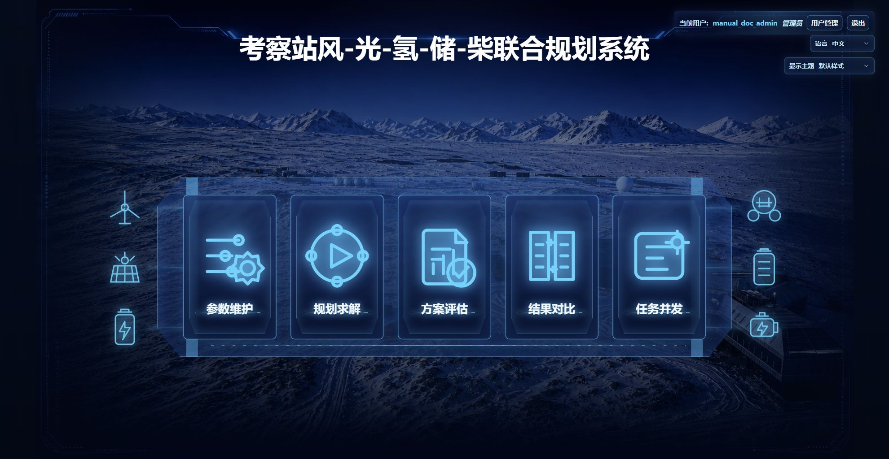
图 1 系统首页和五个主功能入口
图文说明：首页用于确认系统入口是否加载完整。先看五个主功能入口和右上角用户区域，再进入参数维护、规划求解、方案评估、结果对比或任务并发页面。
表 1 文档基本信息
项目 | 说明
文档版本 | V1.1
生成日期 | 2026-05-18
适用对象 | 系统管理员、规划配置人员、规划计算人员、方案评估人员和结果分析人员
访问方式 | 浏览器访问系统地址，例如 http://127.0.0.1:8866/。

目录与功能地图
表 2 系统功能地图
模块 | 主要功能 | 典型操作
系统首页 | 进入各业务页面，查看当前用户，切换语言和主题。 | 点击参数维护、规划求解、方案评估、结果对比、任务并发。
用户管理 | 登录、注册、退出和管理员维护用户角色。 | 注册用户、管理员改角色、删除用户。
参数维护 | 维护方案、时序数据、设备参数、规划参数和方案概览。 | 文件导入、负荷生成、坐标选择、保存方案。
规划求解 | 建设数量和全年调度联合优化。 | 启动、排队、停止、查看日志和曲线。
方案评估 | 固定建设台数后的全年调度评估。 | 结果复制、保存、删除、启动评估。
结果对比 | 多方案/多结果横向对比。 | 添加对比、切换曲线统计类型、年度柱图对比。
任务并发 | 统一查看规划和评估任务状态。 | 启动、排队、退队、停止和按方案过滤。

表 3 使用顺序建议
初次使用可按“登录 → 参数维护 → 保存方案 → 规划求解 → 方案评估 → 结果对比 → 任务并发监控”的顺序操作。
如果只做结果查看，可重点关注方案评估、结果对比和任务并发页面。

1. 登录、用户管理与全局设置
系统通过登录会话保护业务页面。登录后，右上角会显示当前用户和权限角色；管理员账号会显示“用户管理”入口。
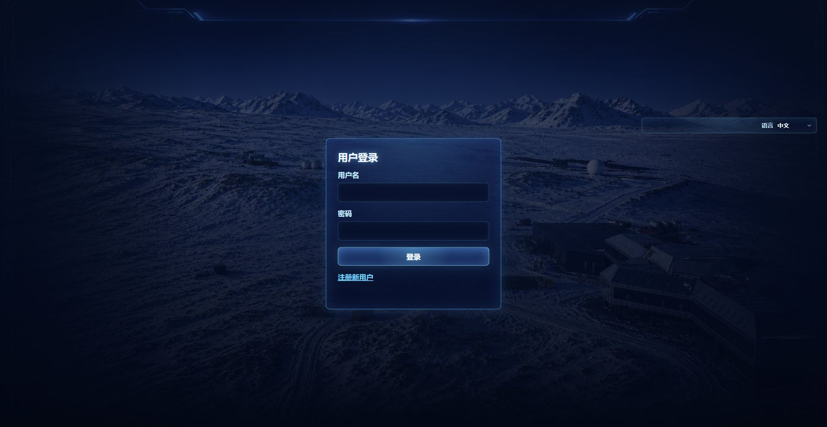
图 2 用户登录页面
图文说明：登录页用于建立用户会话。输入账号密码后进入系统；如果登录后业务页面仍提示未授权，应先刷新或重新登录。
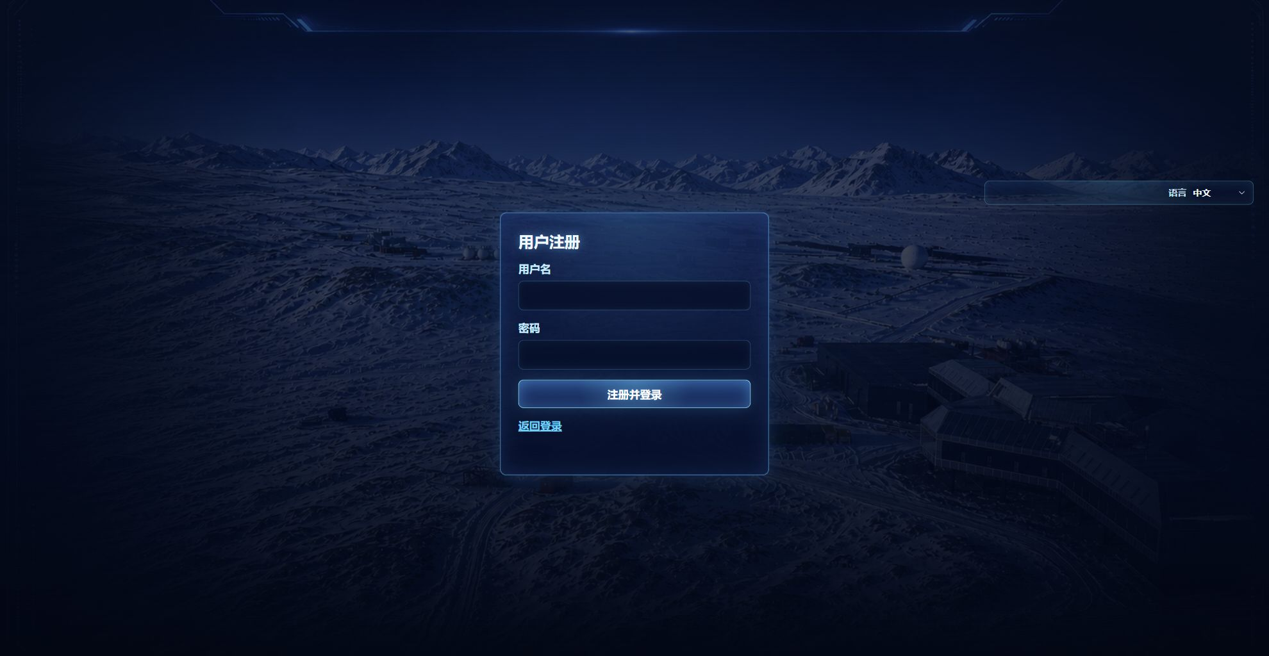
图 3 新用户注册页面
图文说明：注册页用于创建新账号。填写账号信息后提交，管理员可在用户管理页面继续核查用户状态和权限。
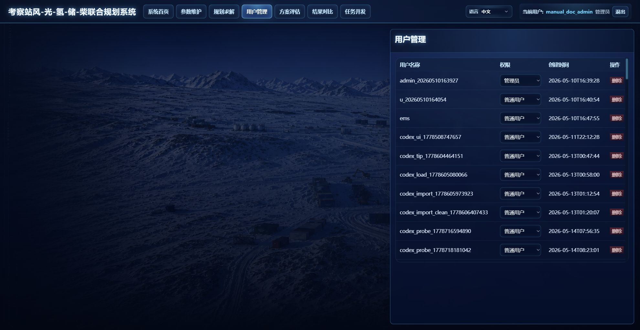
图 4 管理员用户管理页面
图文说明：用户管理页用于查看、增加和维护用户。管理员应先确认目标用户，再执行新增、修改或删除，避免影响正在运行任务的账号。
表 4 用户与权限操作说明
操作 | 说明
登录 | 输入用户名和密码进入系统；如果从业务页面跳转到登录页，登录成功后会回到目标页面。
注册新用户 | 填写用户名和密码；密码长度不少于 6 位，用户名不能包含空格或不可见字符。
退出 | 点击右上角“退出”清除会话，之后访问业务页面需要重新登录。
修改权限 | 管理员可在用户管理表格中把用户设置为“管理员”或“普通用户”。
删除用户 | 管理员可删除其他用户；系统不允许删除当前登录用户。

1.1 中英文切换
- 首页和登录页提供语言下拉框，支持中文和英文显示。
- 业务页面的按钮、表格标题、提示文本和弹窗文字会跟随语言切换刷新。
- 英文文本会根据中文控件宽度自适应字号，减少越界和错位。

1.2 主题样式切换
首页右上角“显示主题”可切换多种视觉风格，选择会被浏览器记忆，并同步到业务页面和弹窗。
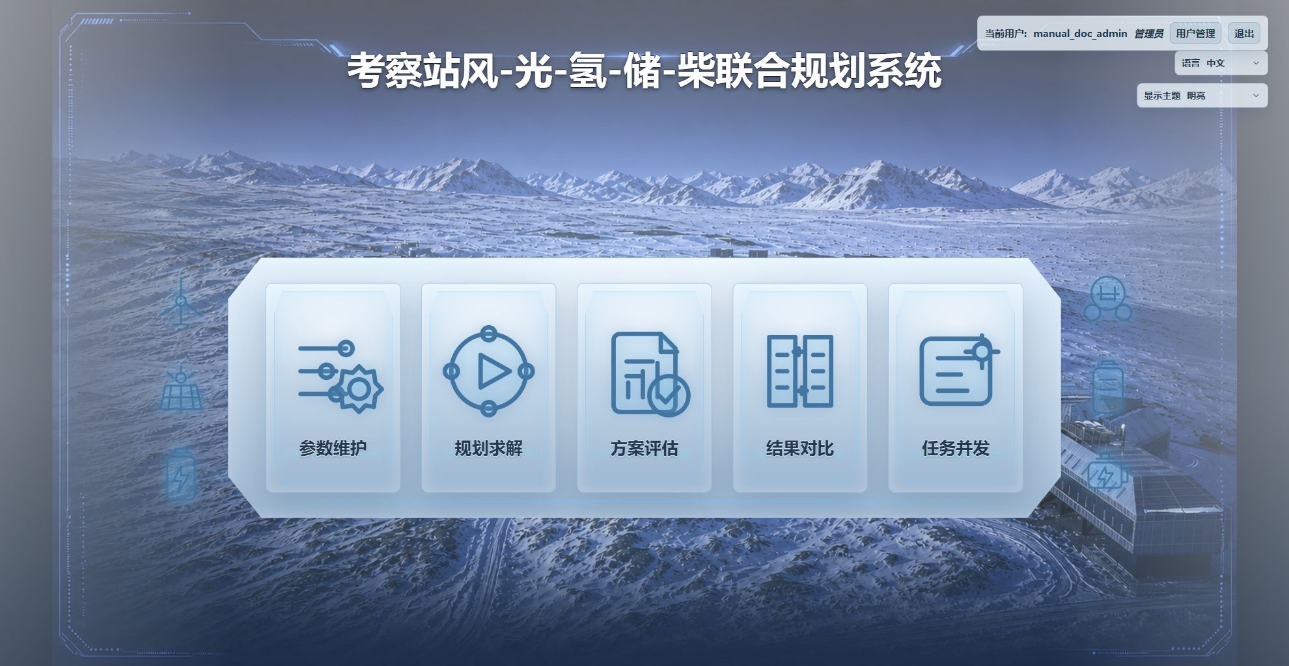
图 5 明亮主题示例
图文说明：明亮主题适合长时间录入和审阅参数。切换后应确认表格、按钮、状态标签和弹窗文字都有足够对比度。
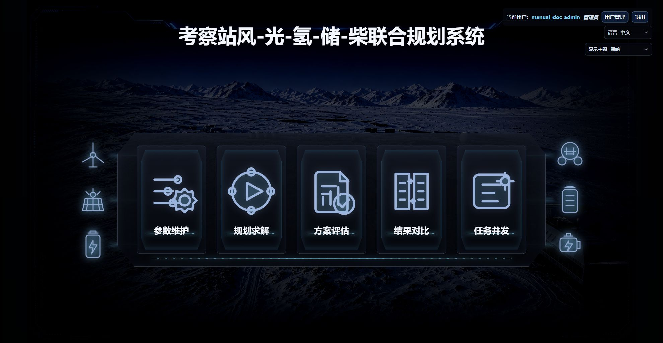
图 6 黑暗主题示例
图文说明：黑暗主题适合演示和大屏查看。使用该主题时重点检查日志、曲线列表、状态标签和弹窗中文字是否清晰。
表 5 主题样式说明
主题类型 | 说明
默认样式 | 系统默认科技风格，适合日常使用。
轻快/明亮 | 提高整体亮度，适合投屏或明亮环境。
科幻/黑暗/霓虹未来 | 强化深色背景和高对比控件，适合控制室场景。
庄重/极简/扁平/材料设计 | 降低装饰感，适合偏正式的报表查看。
插画/玻璃拟态/杂志排版/动态交互 | 提供差异化展示风格，可用于演示或汇报。

1.3 首次进入系统后的确认顺序
用户完成登录后，不建议立即进入计算页面。更稳妥的做法是先观察首页顶部和右上角区域，确认当前用户名、语言、主题和主功能入口均已正确显示。若页面仍显示登录按钮或用户信息缺失，说明会话状态没有正确建立，应先刷新或重新登录。
首次进入系统时，建议按“首页确认、参数维护确认、任务并发确认”的顺序检查。首页确认用于判断静态资源是否加载完整；参数维护确认用于判断后台接口是否能读取方案；任务并发确认用于判断任务状态接口是否正常。这三个页面都能打开，才说明系统已进入可操作状态。
如果用户刚切换过语言或主题，页面可能需要一次刷新才能让缓存、样式变量和本地记忆完全一致。刷新后若主题、语言和按钮文本仍不一致，应优先记录当前页面和浏览器状态，再继续操作。
- 先确认右上角用户信息，再选择业务页面。
- 先确认主题和语言，再进行截图或汇报操作。
- 遇到页面初始化不完整时，先刷新页面，不要连续点击多个业务按钮。

1.4 用户管理页面的日常操作
管理员进入用户管理页面后，应先查看现有用户列表，再执行新增、修改或删除操作。新增用户时，应使用能够识别实际使用人的账号名称，不建议使用大量“test”“admin2”一类含义不清的账号。临时演示账号可以单独命名，并在演示结束后删除。
修改用户信息时，应先确认是否影响正在使用系统的人员。若正在进行长时间规划计算，删除或禁用相关账号可能导致后续页面刷新或状态查看出现混乱。生产环境中建议先通知使用人，再调整账号。
用户管理操作完成后，应返回首页或刷新当前页面，确认用户列表和权限显示已更新。若新增用户无法登录，应检查账号、密码、角色字段和浏览器缓存，而不是直接重复创建相同账号。
- 新增账号后，用新账号登录一次，确认登录链路可用。
- 删除临时账号前，确认该账号没有正在运行或排队的任务。
- 多人共用时，应避免共享管理员账号进行日常建模。

1.5 语言切换后的检查重点
中英文切换会影响导航按钮、表格字段、弹窗标题、提示文本、图例名称和状态标签。切换后应至少检查当前页面的顶部导航、主要按钮和表格标题是否已经更新。如果只有部分文字变化，通常说明页面中仍有未纳入国际化的文本，需要记录后更新。
英文界面的词语长度通常比中文更长，切换后应特别检查一行按钮、状态卡片和窄列表项是否出现换行、遮挡或省略号。系统会尽量按中文控件宽度自动调整英文字号，但用户仍应在正式演示前检查关键页面。
如果正在录入参数，不建议在未保存状态下频繁切换语言。虽然语言切换不应改变数据本身，但页面重新渲染可能影响用户对当前编辑位置的判断。参数填写较多时，应先保存，再切换语言检查显示效果。
- 切换语言后，先看按钮和表头，再看弹窗。
- 英文显示用于对外沟通时，建议提前检查每个主页面。
- 发现漏翻文本时，应记录原中文、所在页面和触发方式。

1.6 主题样式切换后的检查重点
主题样式不仅改变首页背景，也会改变业务页面、弹窗、曲线板、日志区域、列表和状态标签的颜色。切换主题后，应确认普通文本、按钮文本、表格表头、状态标签、日志内容和曲线悬浮框都有足够对比度。
深色、科幻和霓虹未来等主题适合展示，但长时间录入参数时可能不如明亮或极简主题稳定。若需要进行大量表格编辑，建议使用对比度更高、背景更安静的主题；若需要对外演示，再切换到视觉效果更强的主题。
主题选择会被记忆保存。下次打开系统时，如果页面风格与预期不同，应先查看首页的主题下拉框，而不是误判为样式加载错误。
- 截图前统一主题，避免同一份文档中出现多种页面风格。
- 浅色主题重点检查浅灰文字，深色主题重点检查深色文字。
- 弹窗也应跟随主题变化，不能只检查主页面。

1.7 登录与界面协同说明
登录、语言、主题和用户管理原本分散在不同位置说明，现统一放入本章。用户进入系统后，应先确认会话已经建立，再进行任何业务操作。右上角用户信息、主功能按钮、语言下拉框和主题下拉框共同组成全局状态区，这些内容决定后续页面的显示语言、视觉风格和可操作入口。
管理员账号应重点关注用户管理入口。新增用户、删除用户或修改角色后，最好重新进入首页确认状态是否刷新。如果新增账号用于培训或演示，应在演示结束后删除，避免长期保留无用途账号。
语言和主题属于跨页面设置。用户在首页切换后，参数维护、规划求解、方案评估、结果对比、任务并发以及各类弹窗都应跟随变化。若只有首页变化而业务页面未变化，通常说明浏览器缓存或页面状态没有刷新，应先刷新页面再继续。
- 进入业务页面前，先确认用户、语言和主题三项全局状态。
- 管理员调整账号后，应验证登录链路，而不是只看用户表是否新增。
- 对外演示前，应统一主题和语言，避免截图风格不一致。

1.8 多人协作时的界面使用约定
多人同时使用系统时，页面记忆功能既方便也可能带来误判。系统会记住上一次选择的方案、结果、语言、主题和部分对比项。不同人员接续使用同一浏览器时，应先检查当前页面恢复出来的状态是否属于本次工作。
建议团队约定账号命名、方案命名和结果命名规则。账号名称用于识别责任人，方案名称用于识别工程边界，结果名称用于识别计算情景。命名规则清晰后，任务并发页面和结果对比页面的阅读成本会明显降低。
如果一个用户正在执行长时间计算，其他用户不应直接删除对应方案或覆盖对应结果文件。需要停止任务时，应通过规划求解、方案评估或任务并发页面执行停止操作，并在日志中保留操作痕迹。
- 多人协作时，先看当前页面显示的方案和结果，再执行按钮操作。
- 不要共用管理员账号完成日常建模工作。
- 重要结果进入评审后，应固定结果名称并避免继续覆盖。

1.9 首页状态巡检
首页是判断系统是否处于正常状态的第一入口。用户每次开始工作时，可以先检查主标题、主功能按钮、用户信息、语言和主题是否完整显示。若标题被遮挡、按钮文字换行或用户信息缺失，应先处理显示或会话问题。
首页主题切换后，建议随手打开一个业务页面和一个弹窗，确认主题变量已同步到普通文本、表格、按钮和日志区域。这样可以提前发现某些控件背景色没有跟随主题变化的问题。
如果首页能打开但业务页面失败，问题通常不在静态首页，而在登录会话、接口请求或后台数据读取。此时应进入浏览器刷新、重新登录或查看 Web 服务日志，而不是反复点击首页入口。
- 首页检查用于发现全局显示和会话问题。
- 主题检查应覆盖主页面和弹窗。
- 首页正常不代表所有后台接口都正常。
表 18 角色与权限边界
角色 | 主要入口 | 典型操作 | 注意事项
管理员 | 首页、用户管理、任务并发 | 维护用户、查看任务、处理服务状态 | 避免多人共用管理员账号
数据维护人员 | 参数维护 | 导入时序、维护设备、保存方案 | 保存失败时不启动计算
规划人员 | 参数维护、规划求解 | 设置规划边界、启动规划、查看日志 | 启动前确认当前方案
评估人员 | 方案评估、结果对比 | 复制结果、修改台数、执行评估 | 默认结果不直接修改
评审人员 | 结果对比、结果概览 | 阅读指标、查看曲线、形成结论 | 确认方案和结果名称来源

表 19 命名建议
对象 | 推荐命名方式 | 示例 | 不建议写法
方案 | 项目或地点加情景 | station_base_2026 | 新方案、测试
结果 | 情景加日期或版本 | battery_high_v2 | 副本、最终最终
负荷模板 | 季节特征加用途 | summer_winter_peak | 模板1
归档目录 | 日期加项目阶段 | 20260518_review | 临时文件夹
临时账号 | 用途加日期 | demo_20260518 | user1

2. 参数维护
参数维护是系统的数据准备中心，包含方案列表、时序数据、设备参数、规划参数和方案概览。所有参数修改后，应点击“保存方案”写入后台文件。

2.1 方案列表和方案操作按钮
- “新建方案”和“删除方案”位于方案列表上方，“修改名称”和“复制方案”位于方案列表下方。
- 复制方案时如果目标名称已存在，系统会弹窗询问是否覆盖。
- 切换方案时，页面会先清空旧数据，再懒加载新方案数据。

2.2 时序数据页和曲线筛选按钮
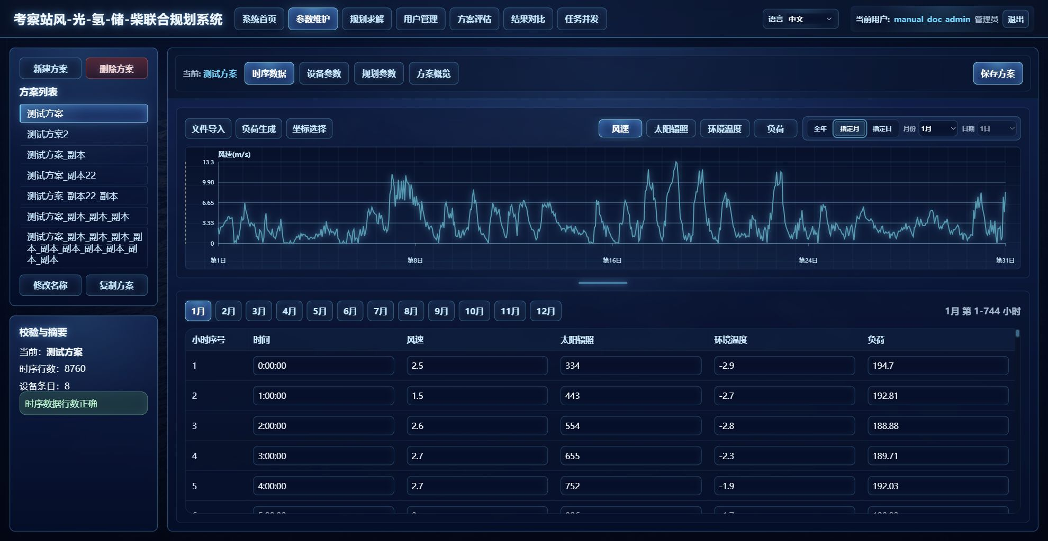
图 7 时序数据按指定月筛选
图文说明：按指定月筛选时序曲线，可集中检查某个月的风速、太阳辐射、环境温度和负荷走势，适合定位季节性异常。
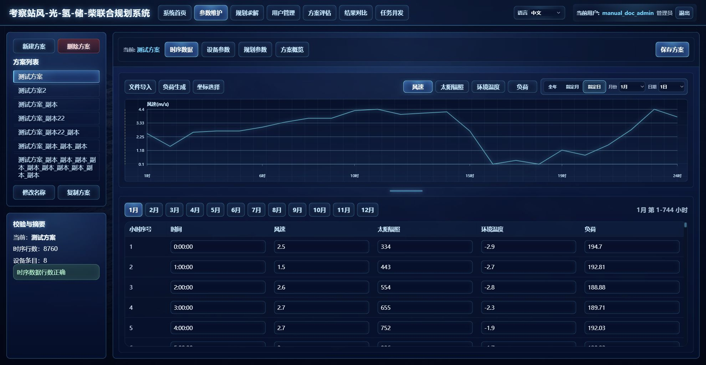
图 8 时序数据按指定日筛选
图文说明：按指定日筛选时序曲线，可放大查看一天内的局部数据，适合用鼠标拖拽修正少量异常点。
表 6 时序数据页按钮说明
按钮/控件 | 说明
文件导入 | 打开导入曲线弹窗，从 Excel 或 CSV 中解析风速、太阳辐射、环境温度和负荷。
负荷生成 | 打开负荷生成弹窗，按最大值、最小值和平均值生成或调整 8760 负荷曲线。
坐标选择 | 打开地图和气象获取弹窗，按地点、经纬度和年份获取气象数据。
风速/太阳辐照/环境温度/负荷 | 切换当前主曲线显示。曲线支持鼠标拖拽修改，表格同步更新。
全年/指定月/指定日 | 筛选曲线和表格的时间范围。指定月横坐标显示当月第 N 日。

2.3 文件导入弹窗
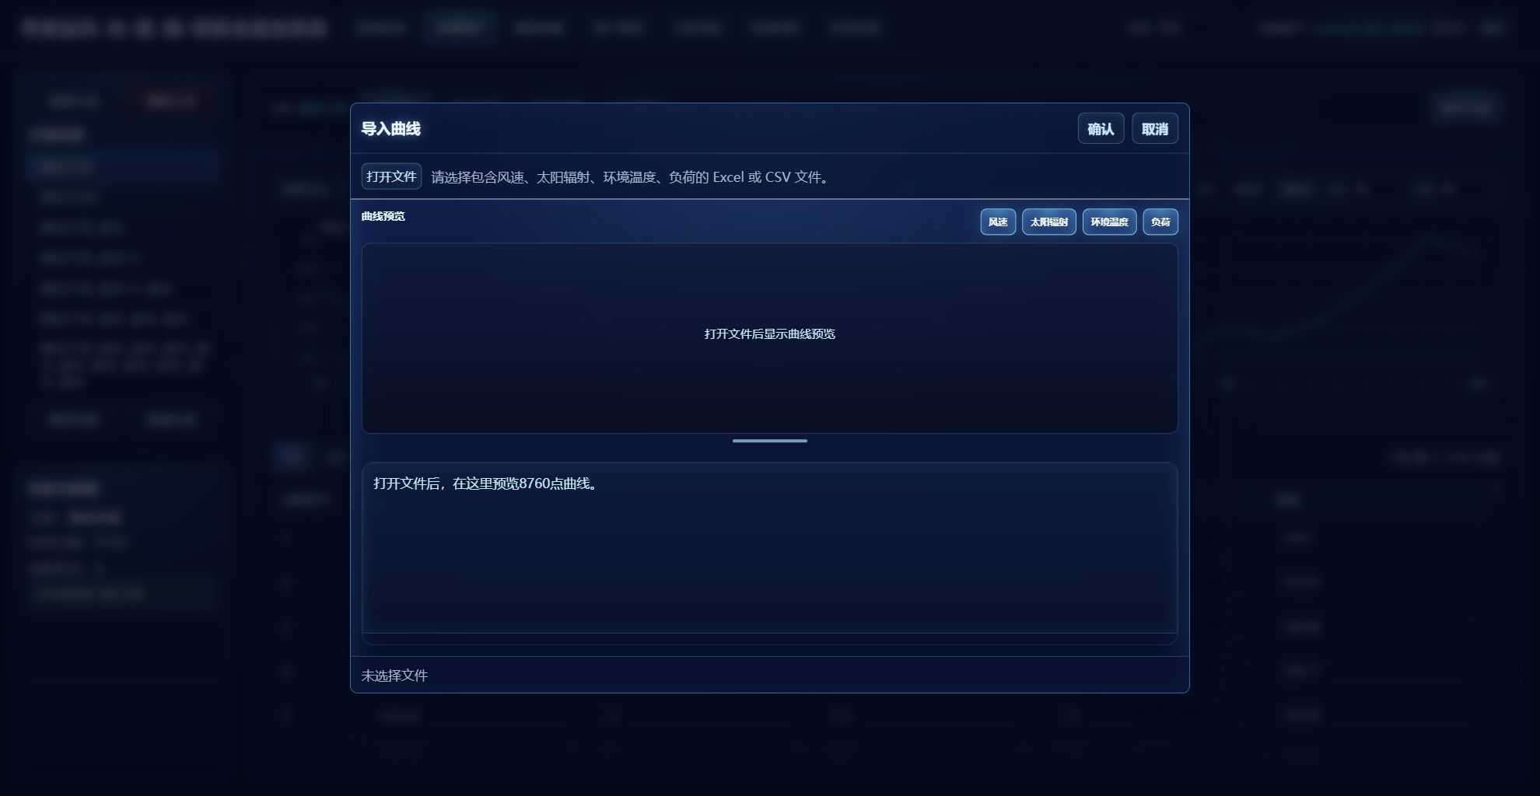
图 9 文件导入弹窗：打开文件、曲线预览和表格预览
图文说明：文件导入弹窗左上方选择文件，中间查看曲线预览，下方查看表格预览。确认列名匹配、行数补齐和异常提示后再点击确认。
- 点击“打开文件”选择 Excel 或 CSV。系统会模糊匹配列名，例如“单位面积太阳辐射(W/m^2)”识别为太阳辐射，“用电功率(kW)”识别为负荷。
- 弹窗上半部分是曲线预览，下半部分是表格预览，两者之间可拖拽调整高度。
- 曲线图例可控制显示/隐藏；曲线拖拽修改和表格编辑会双向同步。
- 文件不足 8760 行、存在断点或非有效数值时，系统会提示并尽量用相邻点补齐。
- 点击“确认”写回当前方案，点击“取消”放弃导入。

2.4 负荷生成弹窗
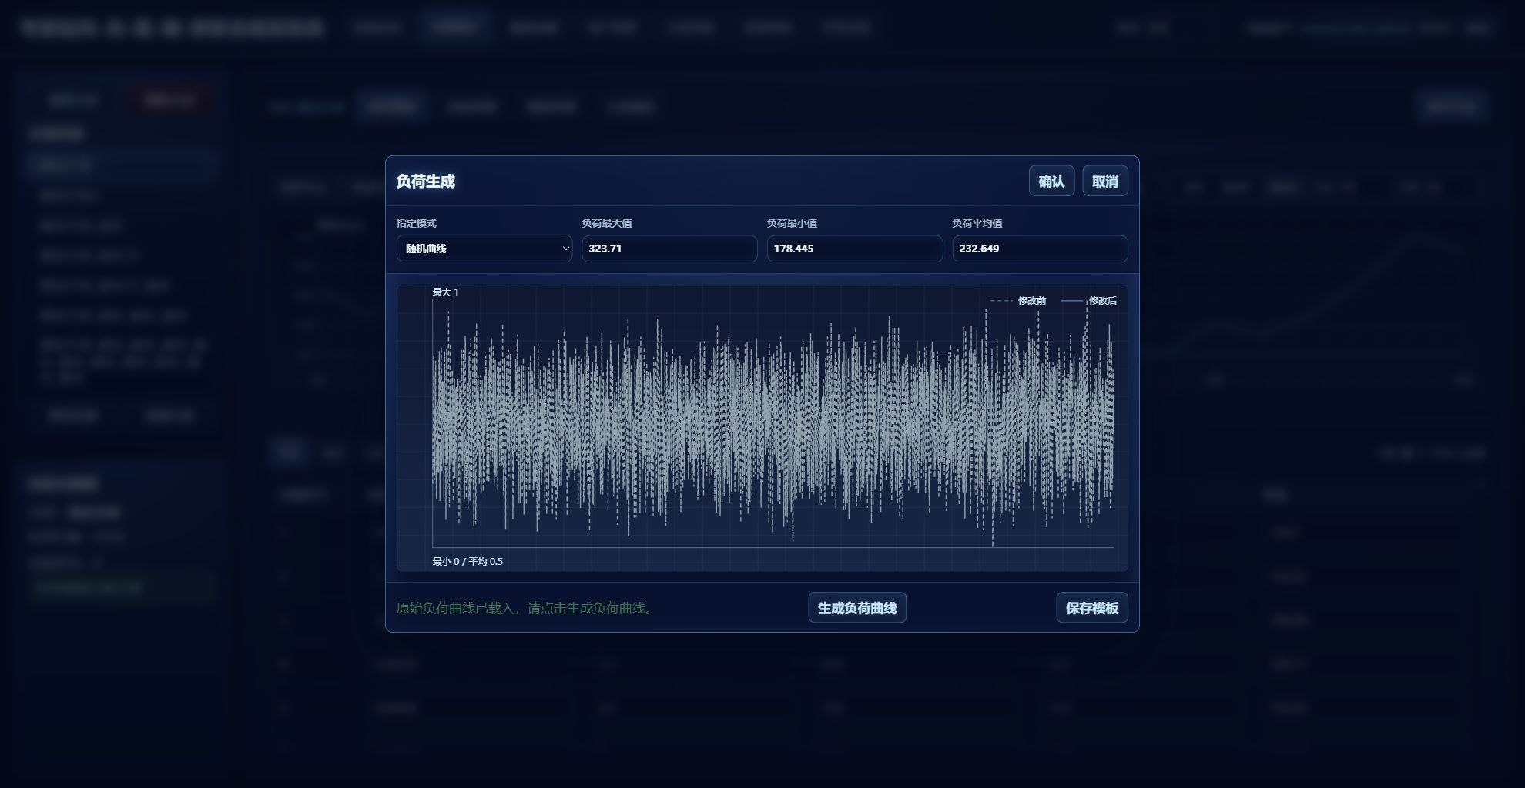
图 10 负荷生成弹窗：随机曲线模式
图文说明：随机曲线模式用于缺少外部负荷数据时快速生成 8760 点负荷。先输入最大、最小和平均值，再生成并查看预览。
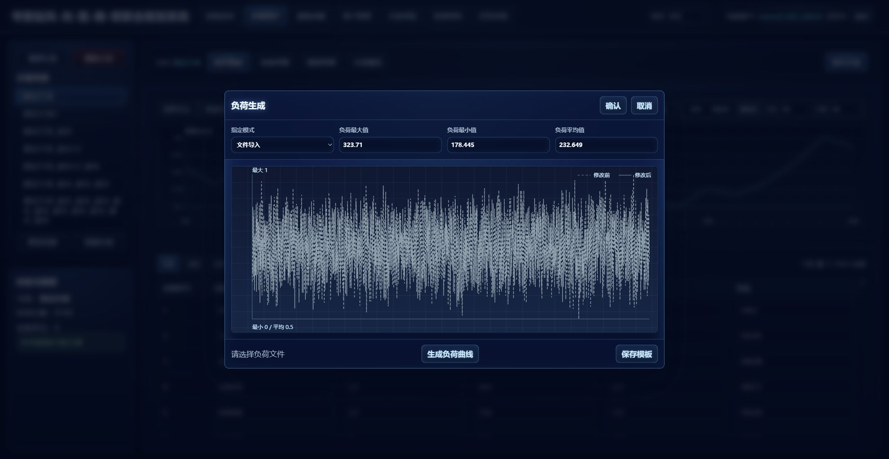
图 11 负荷生成弹窗：文件导入模式
图文说明：文件导入模式会把外部负荷曲线作为原始形状，再按最大、最小和平均值自适应调整，确认前应对比修改前后曲线。
- “指定模式”可选择随机曲线、文件导入或已保存模板。选择模式后，原始曲线先显示在预览区。
- 输入负荷最大值、最小值和平均值后，点击“生成负荷曲线”，系统按目标参数缩放和平移曲线。
- 预览图可同时显示修改前和修改后的负荷曲线，确认无误后点击“确认”写回主页面。
- “保存模板”可将当前曲线保存为模板；名称重复时会提示并询问是否覆盖。

2.5 坐标选择和气象获取弹窗
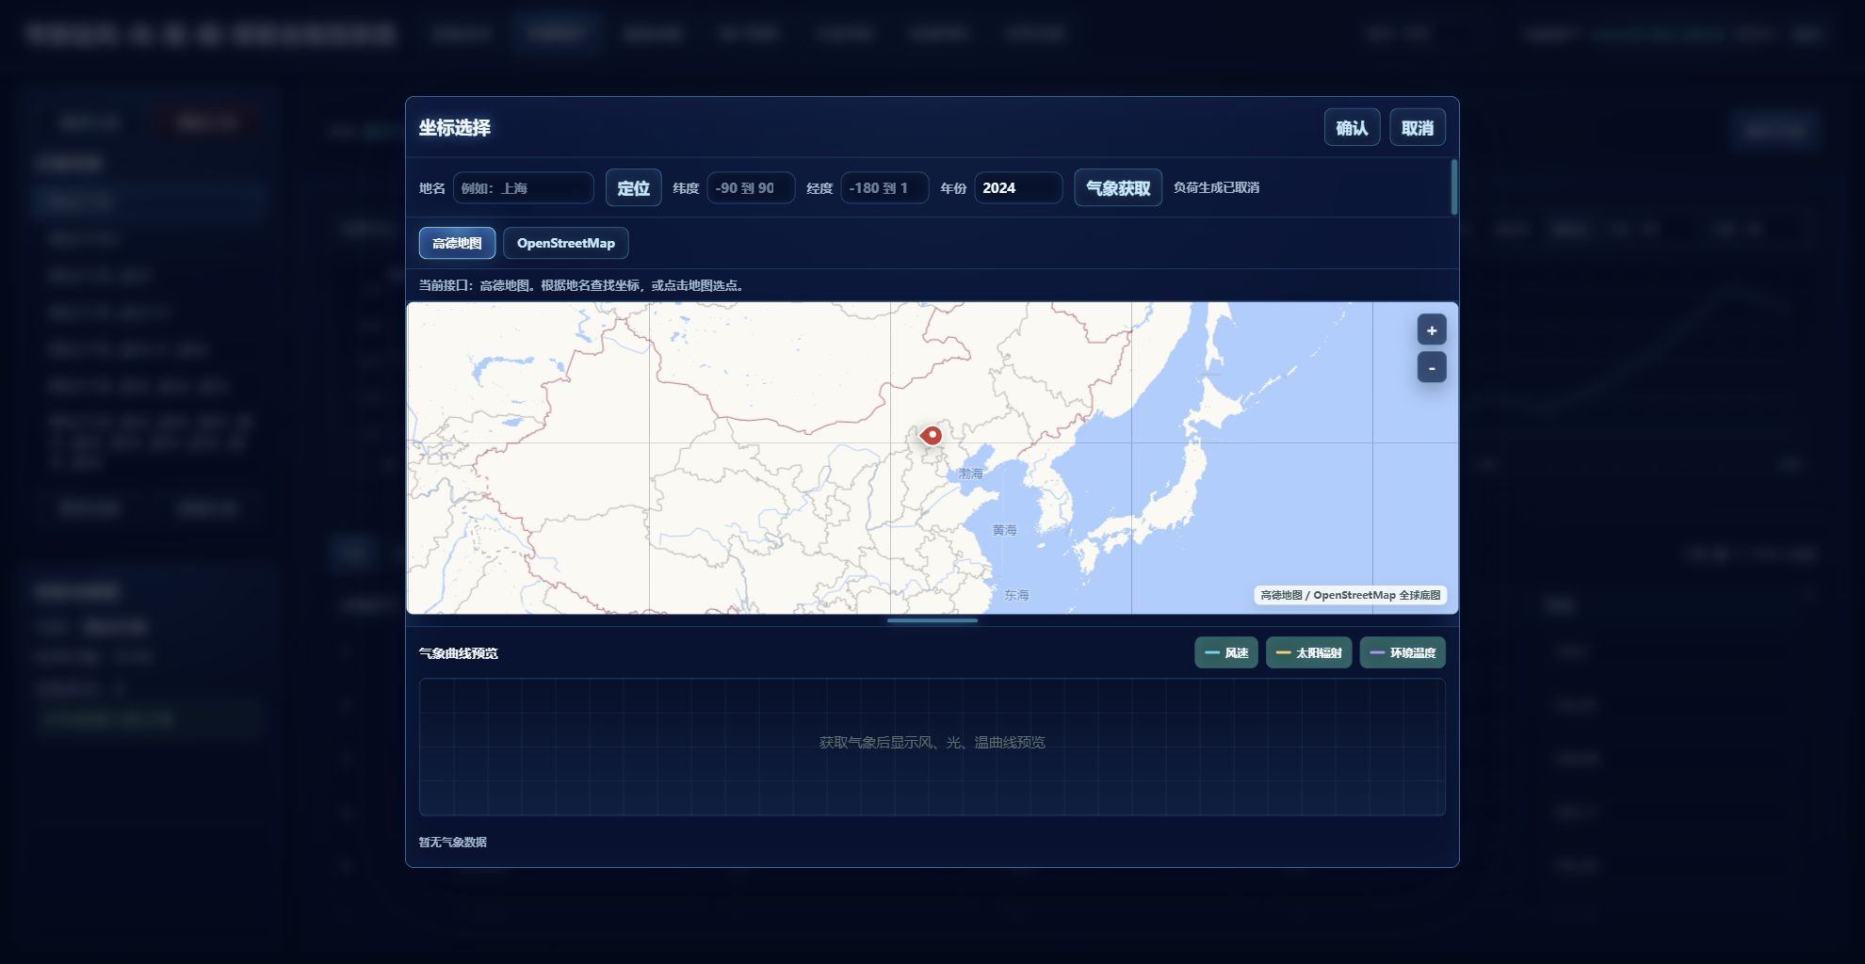
图 12 坐标选择弹窗：高德地图
图文说明：高德地图适合国内地点定位。输入地点后点击定位，确认经纬度和年份，再获取气象曲线并查看统计值。
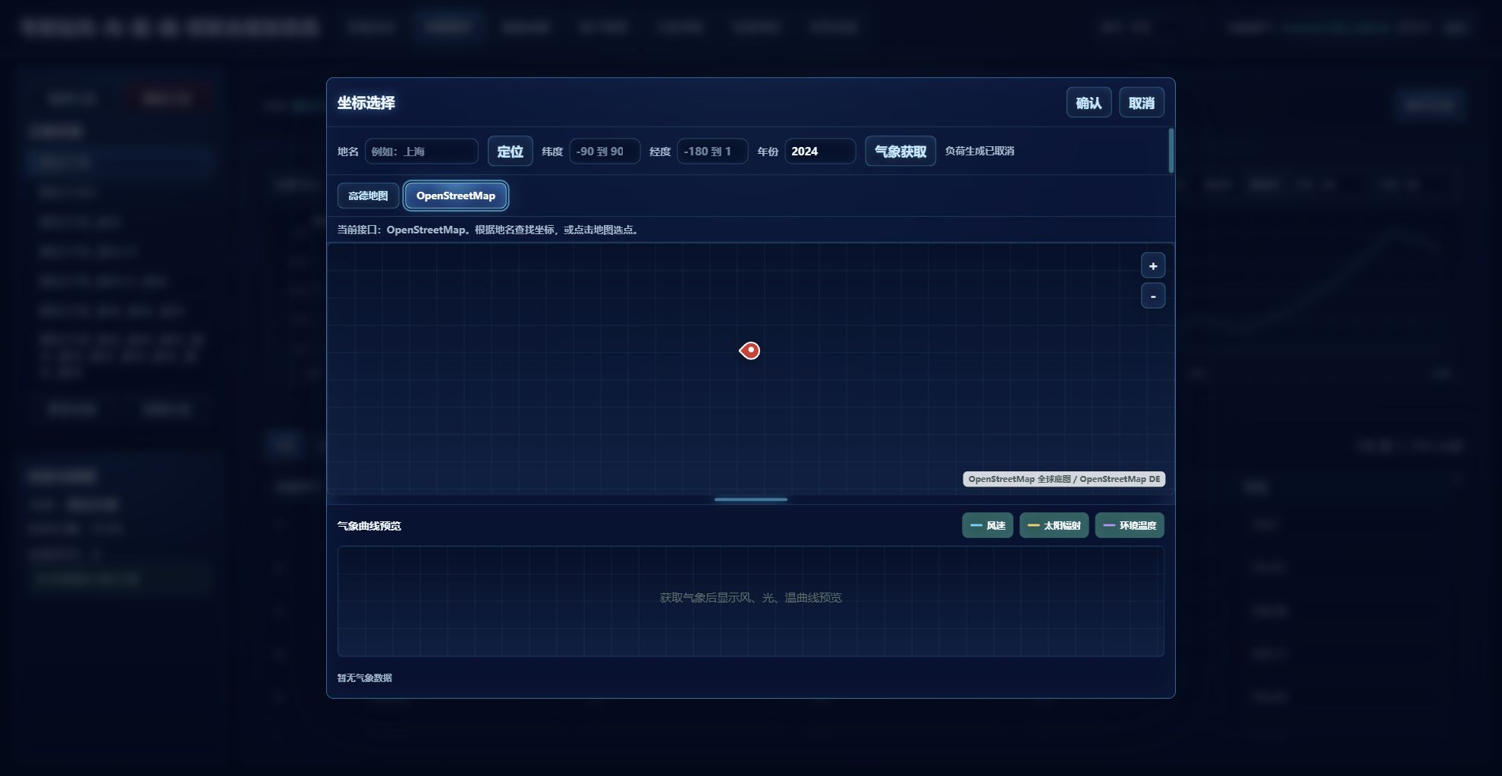
图 13 坐标选择弹窗：OpenStreetMap 全球底图
图文说明：OpenStreetMap 用于全球底图和海外坐标定位。地图选点后应检查地点输入框和经纬度是否同步更新。
- 输入地点名称并点击“定位”后，系统会定位地图并回填地点。也可手动输入经纬度和年份。
- 点击“气象获取”后，弹窗下方曲线板展示风速、太阳辐射和环境温度，并显示最大值、最小值和平均值。
- 地图和气象曲线之间可拖拽调整高度；图例可控制曲线显示/隐藏。
- 点击“确认”才会把坐标、年份和气象数据写回主页面；没有曲线数据时确认会弹出警告，不会关闭窗口。

2.6 设备参数页
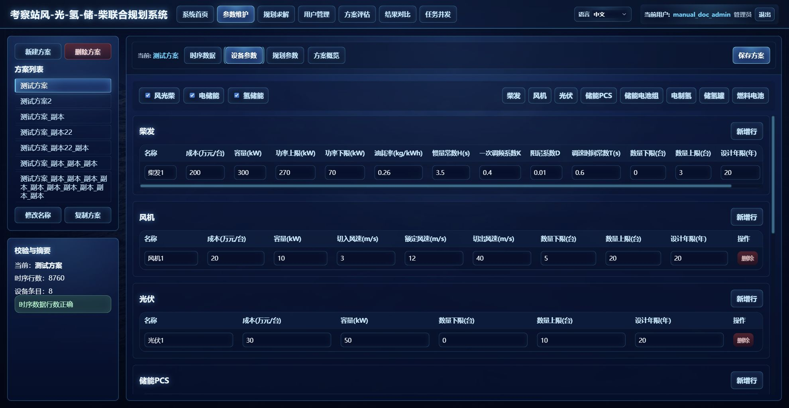
图 14 设备参数页：设备类型筛选和设备参数表
图文说明：设备参数页通过设备类型筛选表格。录入时按名称、成本、容量、数量上下限和设计年限顺序检查，保存失败时优先看字段校验提示。
表 7 设备参数维护范围
设备类型 | 关键字段
柴油发电机 | 名称、成本、容量、功率上下限、油耗率、数量上下限、设计年限、惯量常数 H、一次调频系数 K、阻尼 D、调速时间常数 T。
风机 | 名称、成本、容量、切入风速、额定风速、切出风速、数量上下限、设计年限。
光伏 | 名称、成本、容量、数量上下限、设计年限。光伏最大可发 = 容量 × 太阳辐射 / 1000.0。
储能 PCS | 名称、成本、容量、充电效率、放电效率、是否构网、频率等效参数、数量上下限、设计年限。
储能电池组 | 名称、成本、容量、SOC 上限、SOC 下限、自损耗率、数量上下限、设计年限。
电制氢/储氢罐/燃料电池 | 制氢效率、功率上下限、储氢容量、自损耗率、氢电效率、数量上下限和设计年限。

2.7 规划参数页
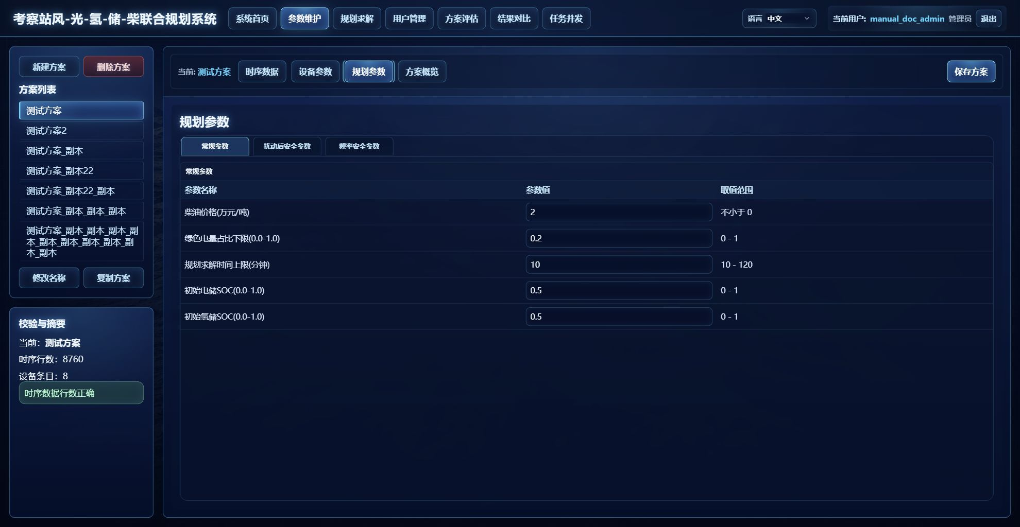
图 15 规划参数页：常规参数
图文说明：常规参数页集中维护柴油价格、绿色电量比例、初始 SOC 和求解时间等全局参数。修改后保存，再进入计算页面。
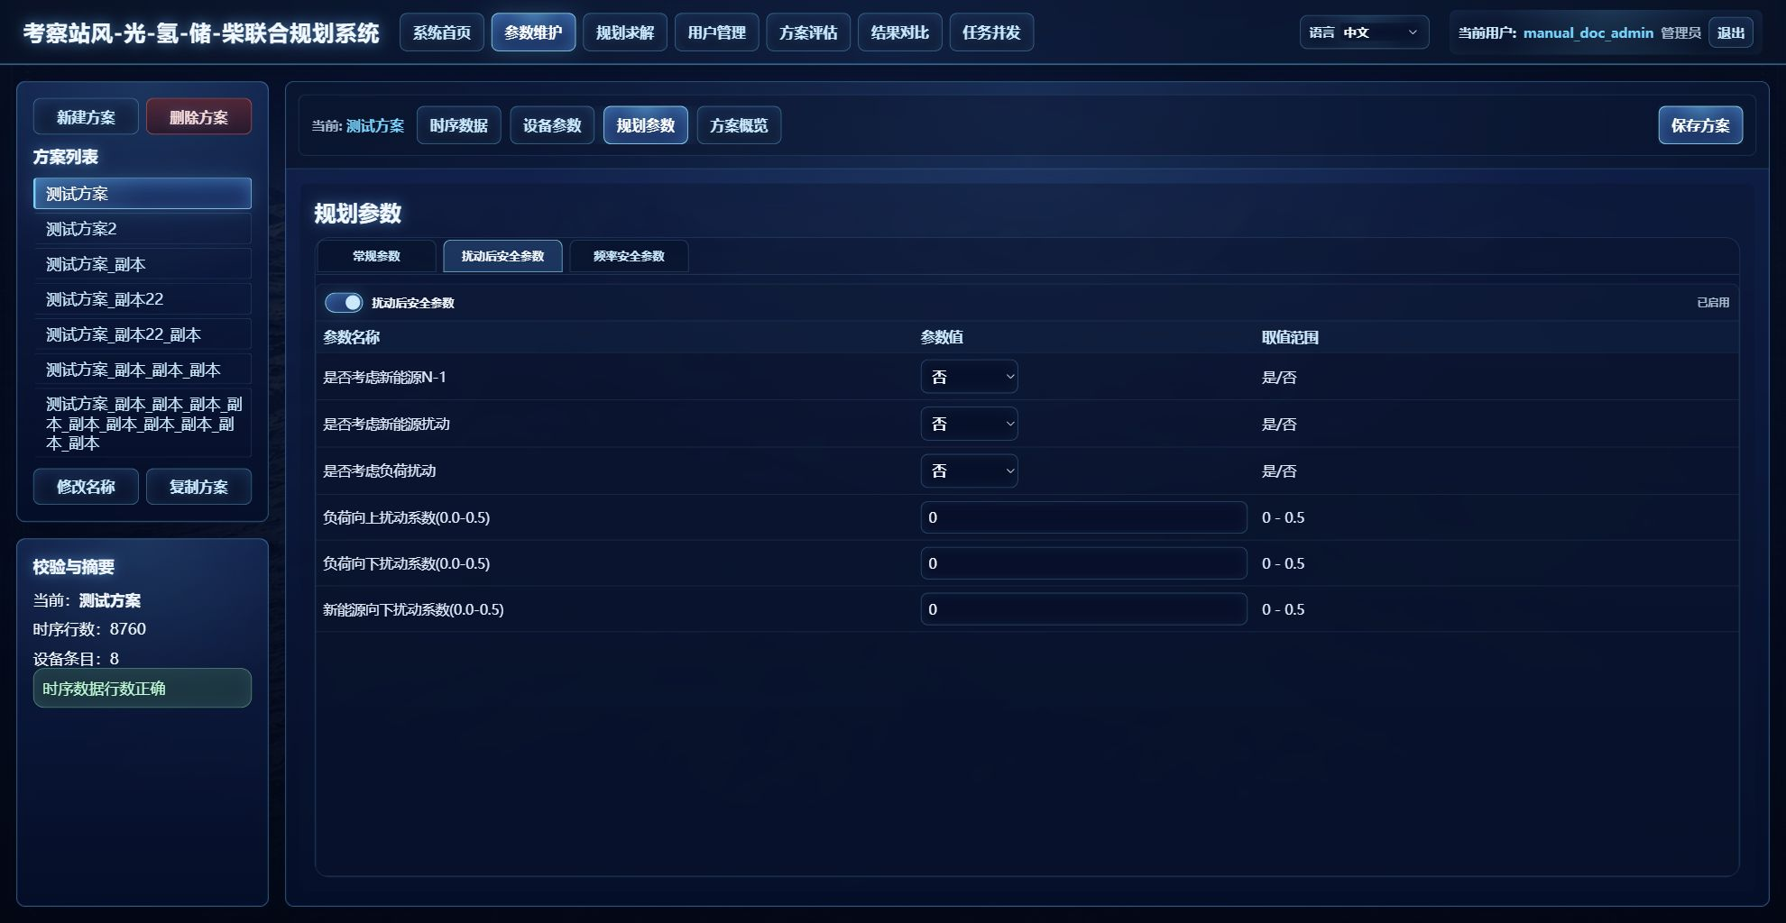
图 16 规划参数页：扰动后安全参数
图文说明：扰动后安全参数页用于设置是否考虑新能源、负荷扰动及相关系数。开关未启用时相关字段不可编辑。
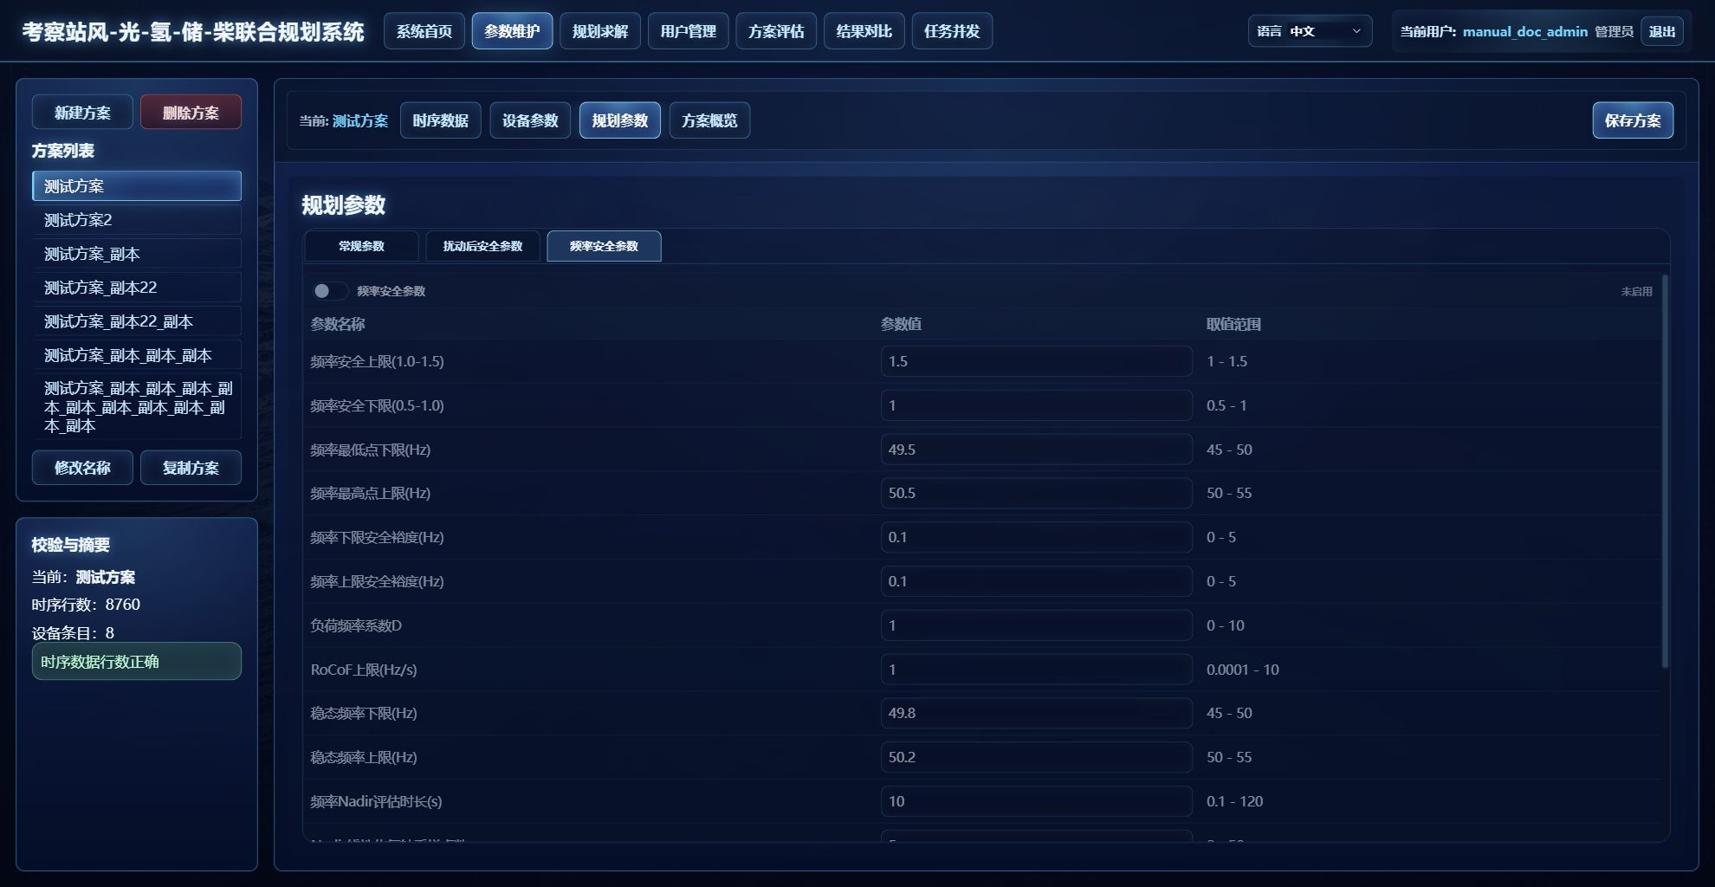
图 17 规划参数页：频率安全参数
图文说明：频率安全参数页用于维护频率边界、RoCoF、Nadir 和设备动态相关参数。启用后会影响模型可行性和安全指标。
表 8 规划参数分页说明
分页 | 说明
常规参数 | 柴油价格、绿色电量占比下限、优化求解时间上限、初始电储 SOC、初始氢储 SOC 等。
扰动后安全参数 | 是否考虑扰动后平衡约束、是否考虑新能源 N-1、是否考虑新能源扰动、是否考虑负荷扰动，以及扰动系数。
频率安全参数 | 是否考虑频率安全约束、频率上下限、Nadir/RoCoF/稳态频率参数、储能是否参与调频等。

2.8 方案概览页
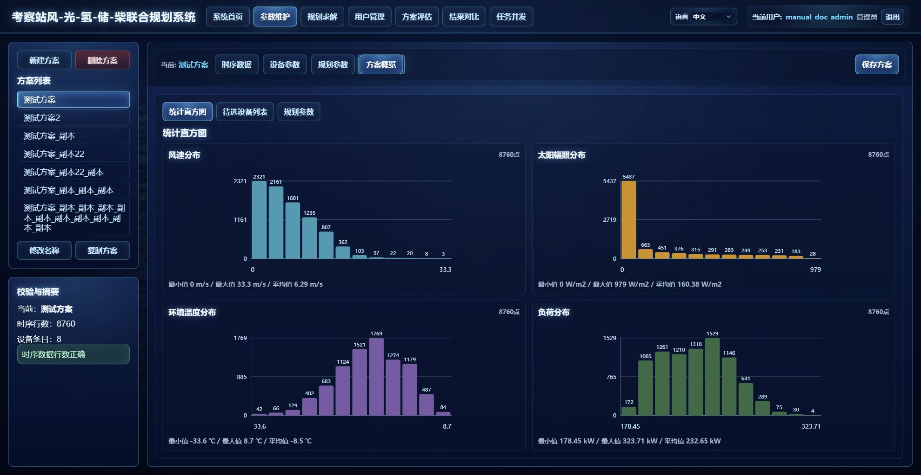
图 18 方案概览：统计直方图
图文说明：方案概览统计直方图用于快速查看当前方案的数据分布，适合在保存参数后判断是否出现明显异常。
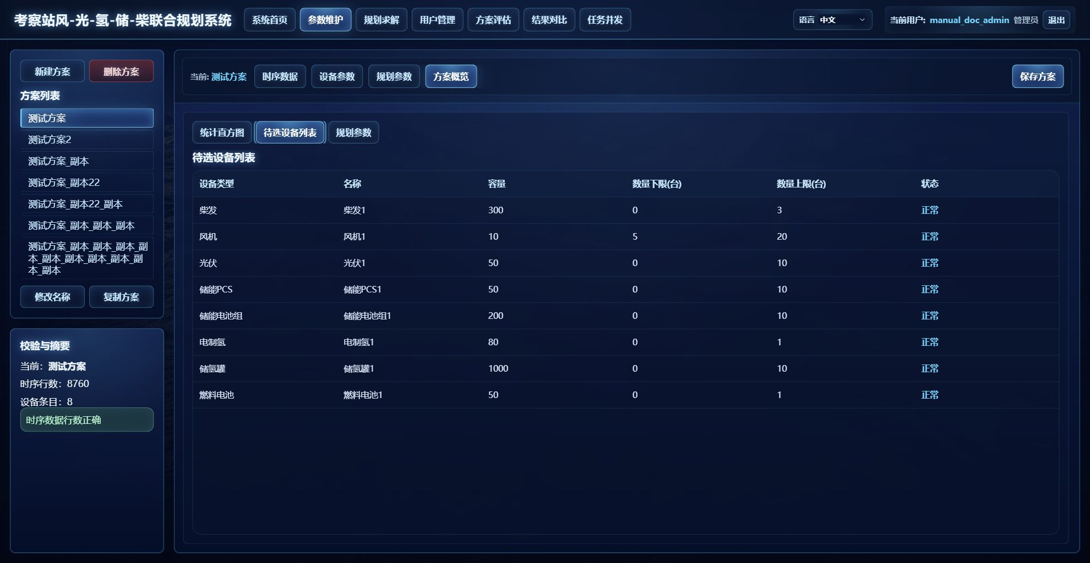
图 19 方案概览：待选设备列表
图文说明：待选设备列表汇总各类设备及其关键参数，用于检查候选设备是否齐全、容量和数量边界是否符合预期。
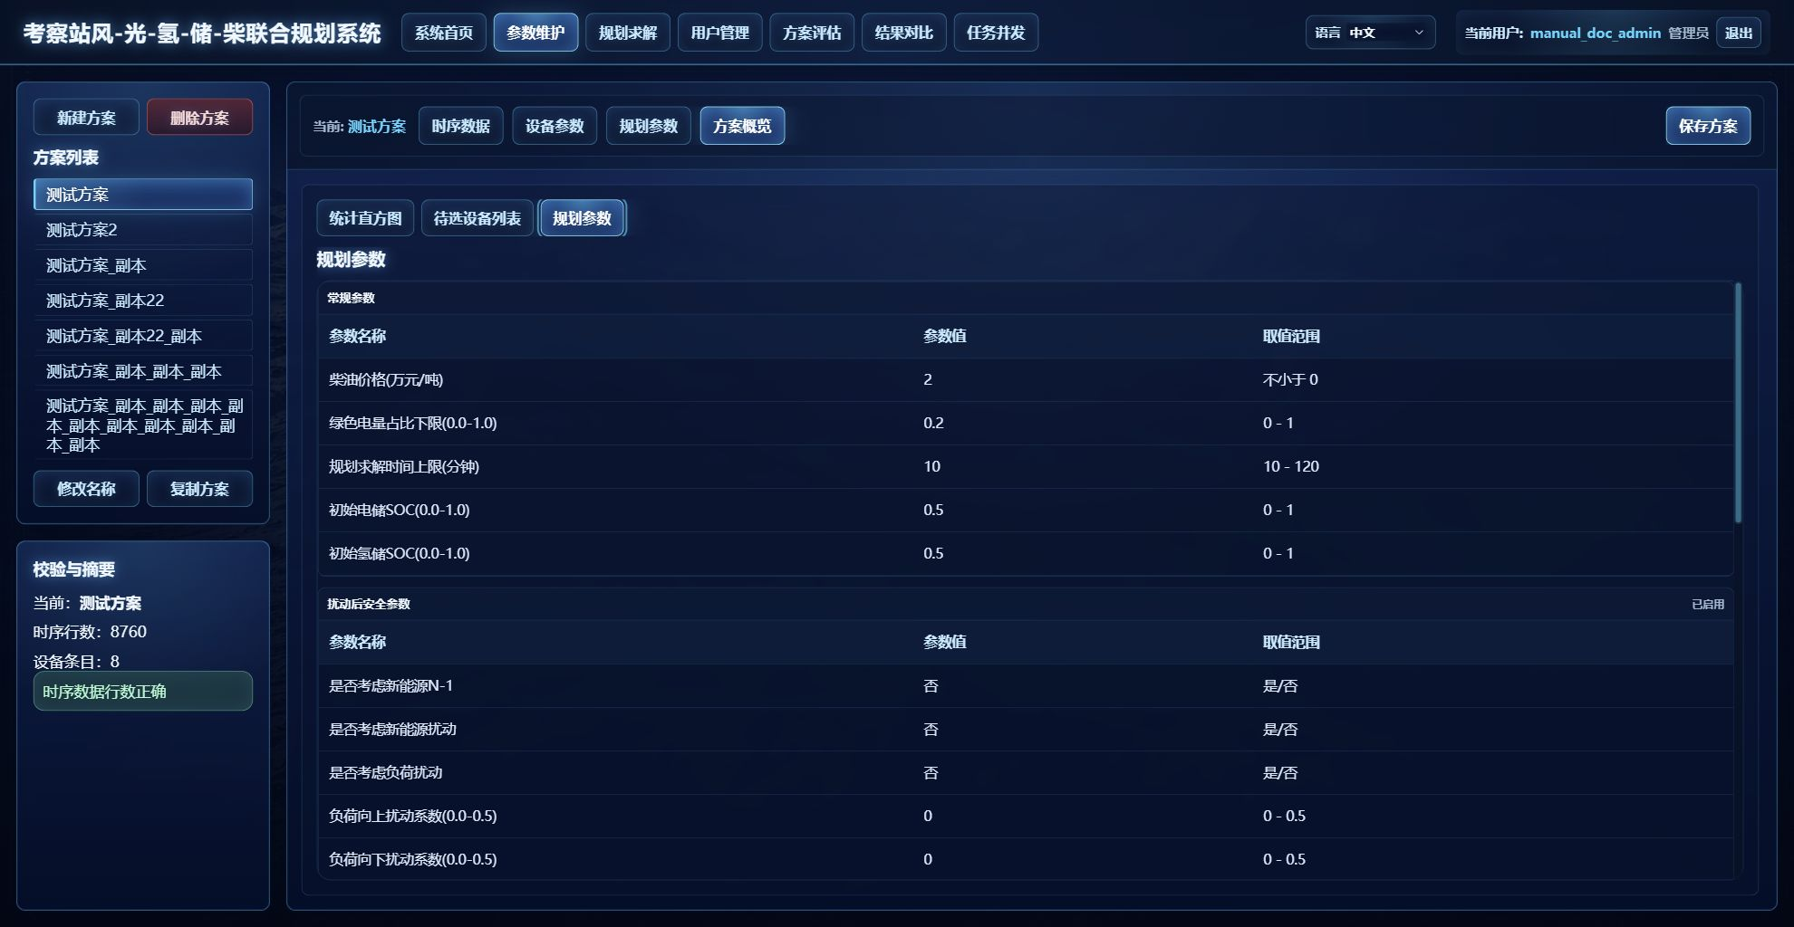
图 20 方案概览：规划参数摘要
图文说明：规划参数摘要用于在启动计算前复核关键全局参数，尤其是绿电比例、柴油价格、安全开关和求解时间。
- 统计直方图用于快速查看方案数据分布。
- 待选设备列表汇总各设备类型、容量和数量上下限。
- 规划参数摘要用于保存前复核关键全局参数。

2.9 参数维护的推荐操作路径
参数维护页面内容较多，建议按照左侧方案列表、上方参数分页、右侧摘要或下方曲线的顺序阅读。不要一进入页面就直接修改表格数值，应先确认当前选中的方案名称，防止把上一轮记忆的方案误当作当前项目。
完整维护一个方案时，可以采用“先建方案、再导入时序、再维护设备、再维护规划参数、最后看摘要”的路径。这个路径的优点是每一步都有明确检查对象，便于发现哪一环没有保存或读取失败。
参数维护中的保存按钮应在每一类关键修改后使用，而不是等所有页面都改完再保存。分段保存能降低误操作成本，也能让后续页面刷新时读取到最新数据。
- 切换方案前，先保存当前页面的修改。
- 切换方案后，先等待表格和曲线清空再重新加载。
- 完成维护后，查看方案概览确认统计结果和参数摘要。

2.10 方案列表按钮的使用顺序
“新建方案”和“删除方案”位于方案列表上方，更适合处理方案生命周期；“修改名称”和“复制方案”位于方案列表下方，更适合针对已选方案进行局部操作。操作前应先点击列表中的目标方案，让选中样式明确显示。
复制方案适合做敏感性分析。例如在基准方案上复制出“储能增强”“绿电比例提高”“扰动约束开启”等版本，再分别修改少量参数。这样比直接在基准方案上反复修改更容易追溯。
删除方案属于高风险操作。删除前应确认该方案下是否有重要结果文件、是否正在任务队列中、是否被结果对比页面引用。若只是想停止当前计算，应去任务并发或对应计算页面操作，而不是删除方案。
- 新建后立即保存一次，确认方案目录创建成功。
- 复制后先改名，再修改参数。
- 删除前检查任务并发页面，避免删除仍在计算的对象。

2.11 时序数据曲线的查看和编辑
时序数据页面提供全年、指定月和指定日的过滤查看。全年视图用于判断整体趋势，指定月视图用于检查季节差异，指定日视图用于修正局部异常点。若直接在全年视图拖拽单点，容易因为点太密而误选。
曲线板和表格是联动的。表格中修改数值后，曲线应同步变化；在曲线板中拖拽选中曲线点时，表格也应同步更新对应行。连续拖拽时，鼠标按下状态下经过的曲线点会随鼠标高度调整，适合修复一段连续异常数据。
人工编辑曲线后，应重新查看该曲线的最大值、最小值和平均值。如果一个局部修正让全年统计发生明显变化，说明修改范围可能过大，需要撤回或重新导入。
- 先选择需要编辑的曲线，再进行拖拽。
- 按月或按日过滤后再修正异常点。
- 修改后保存参数，并重新查看曲线统计信息。

2.12 文件导入弹窗的操作步骤
点击“文件导入”后，系统会打开导入弹窗。用户应先点击弹窗顶部的“打开文件”，选择 Excel 或 CSV 文件；文件解析完成后，再查看弹窗中的表格预览和曲线预览。不要在尚未解析成功时点击确认。
导入预览的重点不是只看是否有数据，而是看列名是否匹配正确、行数是否补齐到 8760 点、是否出现非数值替代提示、曲线形状是否合理。若提示某列缺失，说明系统无法确认目标字段，应返回源文件调整列名或手动准备数据。
点击“确认”后，弹窗中的数据才写入当前方案；点击“取消”则不回写。若导入后发现主页面没有变化，应先确认是否点击了确认按钮，再检查当前选中的方案是否正确。
- 打开文件后先看报警提示，再看曲线。
- 确认前检查风速、太阳辐射、环境温度和负荷四条曲线。
- 导入成功后返回主页面保存参数。

2.13 负荷生成弹窗的操作步骤
负荷生成弹窗用于生成或调整全年负荷曲线。用户应先输入最大值、最小值和平均值，再选择指定模式。模式可以来自随机曲线、已有模板或文件导入。选择文件导入时，弹窗会让用户选择外部文件，并把解析出的负荷曲线作为原始曲线显示。
点击“生成负荷曲线”后，系统会按照指定最大值、最小值和平均值对原始曲线进行自适应调整。预览图中应同时显示修改前和修改后的曲线，用户需要确认新曲线既满足统计值，又没有破坏原始形状。
保存模板适合把当前生成曲线作为后续复用的形状。模板名称应能够说明曲线特征，不建议使用“模板一”“新版”“最终”等难以追溯的名字。若重名，系统会提示是否覆盖，应确认后再继续。
- 先选择模式，再点击生成负荷曲线。
- 确认前比较修改前和修改后的曲线。
- 保存模板后，可在后续方案中重复使用同一负荷形状。

2.14 坐标选择和气象获取弹窗的操作步骤
坐标选择弹窗把地点定位、经纬度输入、年份选择和气象获取合并在同一窗口。用户可以先输入地点名称并点击定位，也可以直接在地图上选点。地图选点后，地点输入框和经纬度字段应同步更新。
经纬度和年份确认后，点击气象获取按钮，系统会拉取对应年份的历史气象数据，并在地图下方显示风速、太阳辐射和环境温度曲线。用户需要查看曲线和统计信息，再决定是否确认写回主页面。
如果弹窗中没有获取到曲线数据，点击确认应给出警告，而不应关闭窗口。此时用户应检查网络、地点、坐标、年份或地图服务状态，也可以手工输入经纬度后重新获取。
- 经纬度显示保留 3 位小数即可。
- 先获取气象并查看预览，再点击确认。
- 地图与曲线之间的拖拽条可用于调整查看空间。

2.15 设备参数表的编辑习惯
设备参数表的每一行代表一种候选设备或已维护设备。编辑时建议从名称列开始，逐列检查成本、容量、效率、数量上下限和设计年限。成本列放在名称后，有助于用户先识别设备，再判断其经济影响。
数值校验失败时，系统应阻止保存或给出警告。例如数量上下限必须为非负整数，设计年限必须为正整数，成本必须为非负浮点数，效率和容量字段应符合页面标注范围。用户应按提示修改原单元格，而不是在其他位置重复新增行。
对于风机、柴油发电机、储能 PCS 等字段较多的设备，建议先横向滚动检查一次列顺序，再批量录入。尤其是储能 PCS 的是否构网字段、充放电效率字段和动态参数字段，容易影响后续安全结果。
- 新增行后先填写名称，再填写数值。
- 保存失败时，优先查看被标记或提示的字段。
- 设备字段改动后，应回到方案概览查看容量和成本统计是否变化。

2.16 规划参数分页的编辑习惯
规划参数分为常规参数、扰动后安全参数和频率安全参数三个分页。用户不需要在一个长表中上下查找，而应按当前建模目的进入对应分页。常规参数适合每个方案都检查，安全类参数则在需要启用相关约束时重点维护。
扰动后安全和频率安全相关参数带有开关。开关未启用时，相关表格不可编辑，表示该类约束不会参与计算。若用户发现表格无法修改，应先查看开关状态，而不是误判为页面卡住。
三个分页表格会自动铺满可用区域。若页面高度或宽度不足，可以通过浏览器窗口和页面拖拽区调整显示空间，确保参数名称、当前值和取值范围都能看清楚。
- 先选择分页，再修改参数。
- 开关关闭时，相关参数不可编辑是正常状态。
- 修改全局参数后，保存并重新进入求解页面。

2.17 数据准备、气象和负荷的统一检查
方案数据准备、时序导入、气象坐标和负荷生成都属于参数维护主题，现统一归入本章。用户在启动计算前，应把 8760 小时时序数据作为首要检查对象，因为风速、太阳辐射、环境温度和负荷共同决定风光最大可发、供电平衡、扰动需求和年度统计。
使用坐标选择获取气象时，应把地点、经纬度、年份和气象曲线作为一个整体检查。地点用于辅助定位，经纬度用于取数，年份用于确定数据时段，曲线预览用于判断数据是否可信。只确认坐标而不看曲线，不能保证导入数据适合计算。
文件导入和负荷生成都提供确认前预览。导入文件时重点检查列名匹配、行数补齐、非数值替代和曲线形状；负荷生成时重点检查最大值、最小值、平均值和修改前后曲线差异。确认按钮代表写回当前方案，取消按钮代表放弃本次弹窗数据。
- 气象获取后先看曲线，再确认回写。
- 文件不足 8760 行时可以补齐，但补齐结果必须人工查看。
- 负荷模板只定义形状，最终曲线仍要按指定统计值调整。

2.18 时序曲线异常处理集中说明
时序数据异常应在参数维护页面集中处理，不应等到规划或评估失败后才分散排查。常见异常包括缺少必要列、行数不足、中间断点、非数值单元格、极端尖峰和单位不一致。系统会尽量用模糊列名匹配、自动补齐和相邻点替代保证导入流程顺利完成，但用户仍需要判断修复后的曲线是否符合工程常识。
太阳辐射列尤其需要注意单位和昼夜特征。如果夜间长期为正，或白天长期为零，可能是列匹配错误或数据单位错误。负荷列若出现大量负值、极高尖峰或平均值明显偏离项目常识，应先通过负荷生成、文件重导入或曲线拖拽修正。
曲线拖拽适合修复局部异常点，不适合替代完整的数据清洗。对于连续多日的数据问题，建议回到源文件处理或重新导入。对于少量非数值和断点，使用系统的相邻点替代和插值功能即可。
- 缺少必要列时，不应强行确认导入。
- 自动补齐后，应重点检查尾部和断点附近曲线。
- 修改曲线后，应重新查看最大值、最小值和平均值。

2.19 设备参数和规划参数的集中核查
设备参数和规划参数共同定义优化边界。设备参数决定每类设备的成本、容量、效率、数量范围、设计年限和运行特性；规划参数决定柴油价格、绿色电量比例、初始 SOC、求解时间、安全开关和扰动系数。两类参数应在参数维护页面集中核查，而不是在计算失败后分散查找。
设备参数中的数量下限和数量上限主要影响规划求解。数量上限为 0 表示规划不能选择该设备，数量下限大于 0 表示规划必须建设至少对应台数。方案评估则通常读取结果文件中的设计台数，因此评估失败时既要检查设备基础参数，也要检查当前结果文件里的台数。
规划参数的三个分页分别对应常规参数、扰动后安全参数和频率安全参数。开关关闭时，相关安全参数不可编辑且约束不生效；开关开启时，相关参数会进入建模过程，可能显著影响可行性和成本。
- 先用基础参数跑通基准，再逐步启用安全约束。
- 发现表格不可编辑时，先检查对应开关是否启用。
- 设备字段变更后，应返回方案概览查看容量和成本统计变化。

2.20 储能、氢能和安全参数的页面维护重点
储能系统由储能 PCS 和储能电池组共同构成。PCS 约束功率和构网能力，电池组约束电量、SOC 上下限和自损耗。参数维护时应同时检查两张表，避免只增加电池容量却没有 PCS，或只增加 PCS 却没有可用电量。
氢能系统由电制氢、储氢罐和燃料电池共同构成。电制氢负责把富余电力转为氢气，储氢罐负责保存氢气，燃料电池负责把氢气转回电能。若三者任一环节数量为 0 或容量过小，后续评估中就可能出现弃电无法转氢或燃料电池长期为 0 的现象。
扰动后安全和频率安全参数应与设备动态参数一起维护。柴油发电机的惯量、一次调频、阻尼和调速时间常数，以及构网储能的等效惯量、等效调频和等效阻尼，会影响安全性指标。
- 储能 PCS 的是否构网字段会影响调节能力计算。
- 储能电池 SOC 上下限和自损耗会影响充放电可行性。
- 氢能链路需要制氢、储氢和燃电同时配套检查。

2.21 项目资料接收后的录入流程
当用户拿到一个新项目资料包时，建议先不要直接录入系统，而是先把资料分成四类：基础气象和负荷、设备候选清单、经济参数和安全约束口径。分类完成后再进入参数维护页面，能够减少在多个标签之间反复跳转的次数。
基础气象和负荷资料用于时序数据页。若资料中已经包含 8760 小时曲线，应优先使用文件导入；若只有地点和年份，应使用坐标选择和气象获取；若缺少负荷曲线，则使用负荷生成并记录生成假设。
设备候选清单用于设备参数页。录入前应先统一单位，例如容量使用 kW 或 kWh，成本使用万元/台，储氢容量使用 Nm3。单位统一后再录入，可以避免后续规划结果出现数量级错误。
经济参数和安全约束口径用于规划参数页。柴油价格、绿色电量占比下限和优化求解时间属于常规参数；扰动系数和频率边界属于安全类参数。不同来源的参数应在录入前确认采用哪一版。
- 先整理资料口径，再进入页面录入。
- 所有单位在录入前统一，不依赖页面结果倒推单位。
- 缺少实测负荷时，应在方案名称或说明中体现生成假设。

2.22 参数保存后的自查动作
每次保存参数成功后，页面弹窗只能说明后台写入完成，不能说明参数一定合理。因此保存后应立即做一次自查：当前方案是否仍是目标方案，刚修改的字段是否显示为新值，方案概览中的统计是否随之变化。
若保存失败或出现警告，应先处理失败字段，不要继续切换页面。很多后续 failed to fetch 或计算失败，其实来自前面保存未完成导致后台文件不完整。
对于关键字段，例如绿色电量占比、柴油价格、设备数量上下限、SOC 上下限和是否构网，建议保存后切换到相邻标签再切回来，确认页面重新读取后仍保持修改值。
- 保存成功后看弹窗，也要看页面值是否保持。
- 保存失败时，不要启动规划或评估。
- 关键字段修改后，通过重新加载确认后台值。

2.23 批量参数校对方法
当设备参数较多时，建议采用批量校对方法。第一轮只校对名称和单位，第二轮校对数值范围，第三轮校对数量上下限和设计年限，最后再检查与安全约束相关的特殊字段。分轮校对比逐行一次性校对更不容易遗漏。
对于相似设备，用户可以先复制已有行或沿用相近参数，再修改差异字段。但复制后必须重新检查名称、成本、容量和数量范围，避免多个设备名称不同但参数完全相同，导致后续分析难以判断差异。
规划参数也应按分页校对。常规参数重点看经济性和初始状态，扰动后安全参数重点看开关和扰动系数，频率安全参数重点看频率边界和动态参数。每页保存后再进入下一页，能降低丢失修改的风险。
- 批量校对按字段类型分轮进行。
- 复制设备后要修改差异字段，不能只改名称。
- 规划参数按分页保存和检查。
表 20 方案启动前检查清单
检查项 | 页面位置 | 通过标准 | 未通过处理
当前方案 | 方案列表 | 选中方案与本次项目一致 | 重新选择或复制方案
时序数据 | 时序数据页 | 风光温荷均为 8760 点 | 导入、补齐或修正曲线
设备参数 | 设备参数页 | 数量边界和容量合理 | 修改上限、成本或效率
规划参数 | 规划参数页 | 绿电比例、柴油价格和安全开关正确 | 按分页重新保存
方案概览 | 方案概览页 | 容量、成本和摘要与预期一致 | 回到对应表格修正

表 21 导入异常与系统处理
异常类型 | 系统处理 | 用户确认点 | 是否可继续
缺少必要列 | 提示缺少字段 | 源文件表头和单位 | 不可确认保存
行数不足 | 自动补齐至 8760 点并提示 | 补齐区间是否合理 | 可继续
中间断点 | 用相邻点或插值修复 | 断点附近是否平滑 | 可继续
非有效数值 | 提示并用相邻点替代 | 替代位置和数量 | 可继续
异常尖峰 | 保留并在曲线中显示 | 是否符合实际 | 人工判断

表 22 负荷生成模式选择
模式 | 适用场景 | 生成逻辑 | 确认重点
随机曲线 | 没有可用负荷数据 | 生成随机形状后按统计值调整 | 最大、最小、平均值
模板曲线 | 已有典型季节形状 | 按模板形状缩放和平移 | 季节峰谷是否符合项目
文件导入 | 有外部负荷文件 | 解析文件后自适应到 8760 点 | 采样间隔和缺测修复
人工拖拽 | 少量局部异常修正 | 曲线和表格同步修改 | 修改后统计值是否合理

表 23 设备参数影响关系
参数类别 | 影响对象 | 典型字段 | 结果表现
经济参数 | 建设成本和度电成本 | 成本、设计年限 | 成本构成变化
容量参数 | 最大供电和消纳能力 | 容量、数量上下限 | 规划容量变化
效率参数 | 能量转换损耗 | 充放电效率、电氢效率、氢电效率 | 电量构成变化
安全参数 | 调节和频率能力 | 构网、惯量、调频系数 | 安全性指标变化
自损耗参数 | 储能和储氢可用量 | 电池自损耗、储氢自损耗 | SOC 和氢储曲线变化

表 24 规划参数影响说明
参数组 | 关键字段 | 影响方向 | 检查建议
常规参数 | 柴油价格、绿电比例、求解时间 | 影响经济性和求解过程 | 每次计算前都检查
初始状态 | 初始电储 SOC、初始氢储 SOC | 影响初末平衡和可行性 | 与储能容量一起检查
扰动后安全 | 负荷和新能源扰动系数 | 影响备用和调节能力要求 | 先小后大逐步收紧
频率安全 | Nadir、RoCoF、稳态频率 | 影响动态安全约束 | 使用统一工程口径
开关参数 | 是否考虑安全约束 | 决定对应表格和约束是否生效 | 关闭时不可编辑是正常现象

表 25 气象获取核查项
核查项 | 页面位置 | 合理表现 | 异常处理
地点名称 | 坐标弹窗顶部 | 能定位到目标区域 | 改用经纬度手工输入
经纬度 | 坐标输入框 | 保留 3 位小数且位置正确 | 重新选点或定位
年份 | 年份输入框 | 与资料年份一致 | 修改后重新获取
气象曲线 | 地图下方曲线板 | 风光温有合理波动 | 检查网络和数据源
确认回写 | 弹窗顶部按钮 | 有曲线后才允许确认 | 无数据时不关闭弹窗

表 26 储能参数与运行影响
参数 | 位置 | 影响 | 异常现象
PCS 容量 | 储能 PCS 表 | 限制充放电功率 | 电池有电但功率受限
是否构网 | 储能 PCS 表 | 决定是否参与调节能力 | 跟网不计入安全能力
电池容量 | 储能电池组表 | 限制可用电量 | 放电持续时间不足
SOC 上下限 | 储能电池组表 | 限制可充可放范围 | 到上限不充、到下限不放
自损耗率 | 储能电池组表 | 影响日内平衡 | 无 PCS 时可能预检查失败

表 27 氢能链路检查表
环节 | 输入 | 输出 | 重点检查
电制氢 | 富余电力 | 氢气增加 | 容量、下限、效率、台数
储氢罐 | 制得氢气 | 可用氢储量 | 容量、自损耗、初末平衡
燃料电池 | 储氢 | 电力输出 | 容量、效率、运行需求
链路整体 | 新能源富余 | 柴油替代 | 是否有后续负荷价值

表 28 频率安全参数分组
分组 | 参数示例 | 作用 | 填写建议
设备动态 | 惯量 H、一次调频 K、阻尼 D | 描述资源动态响应 | 优先用厂家数据
频率边界 | 最低点、最高点、稳态上下限 | 定义安全范围 | 按项目标准统一
RoCoF | RoCoF 上限 | 限制频率变化速度 | 与惯量能力匹配
Nadir 线性化 | 采样点数、区间比例 | 影响近似精度和模型规模 | 精度与速度折中
网络同步 | 基值、斜率、基准负荷 | 描述网络支撑能力 | 统一口径录入

3. 规划求解
规划求解用于在设备数量上下限、运行约束和安全约束下，联合优化设备建设台数与全年 8760 小时运行调度。
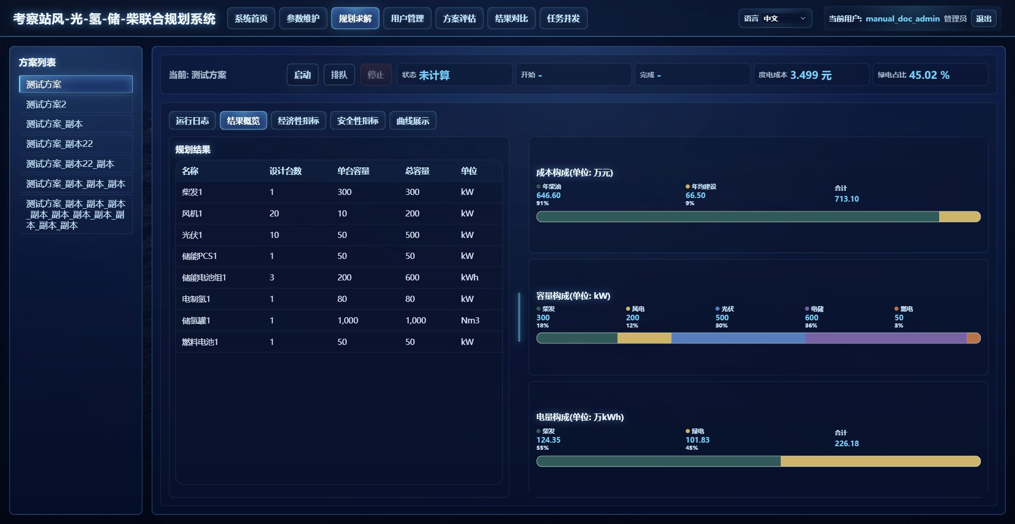
图 21 规划求解：结果概览页
图文说明：规划求解结果概览用于先看容量、成本和电量构成。若结构异常，应返回参数维护检查设备上限、成本或时序数据。
表 9 规划求解顶部控制按钮
按钮/状态 | 说明
启动 | 立即启动当前方案规划任务。正式启动时会执行快速可行性预检查。
排队 | 加入任务队列，等其他任务完成后顺序启动。
退队/停止 | 排队中显示退队，计算中显示停止；停止后任务状态为计算中止。
状态/开始/完成 | 显示当前任务状态和开始、完成时刻，只显示时分秒。
度电成本/绿电占比 | 从结果文件读取关键指标并在顶部展示。

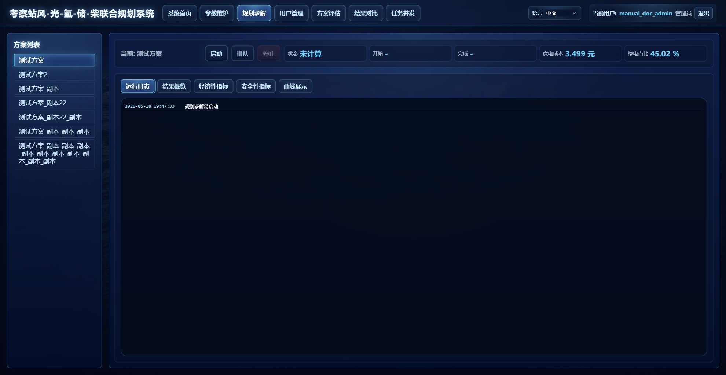
图 22 规划求解：运行日志页
图文说明：运行日志页用于观察读取输入、预检查、建模、求解和写文件阶段。失败后应先保存日志，再修改参数。
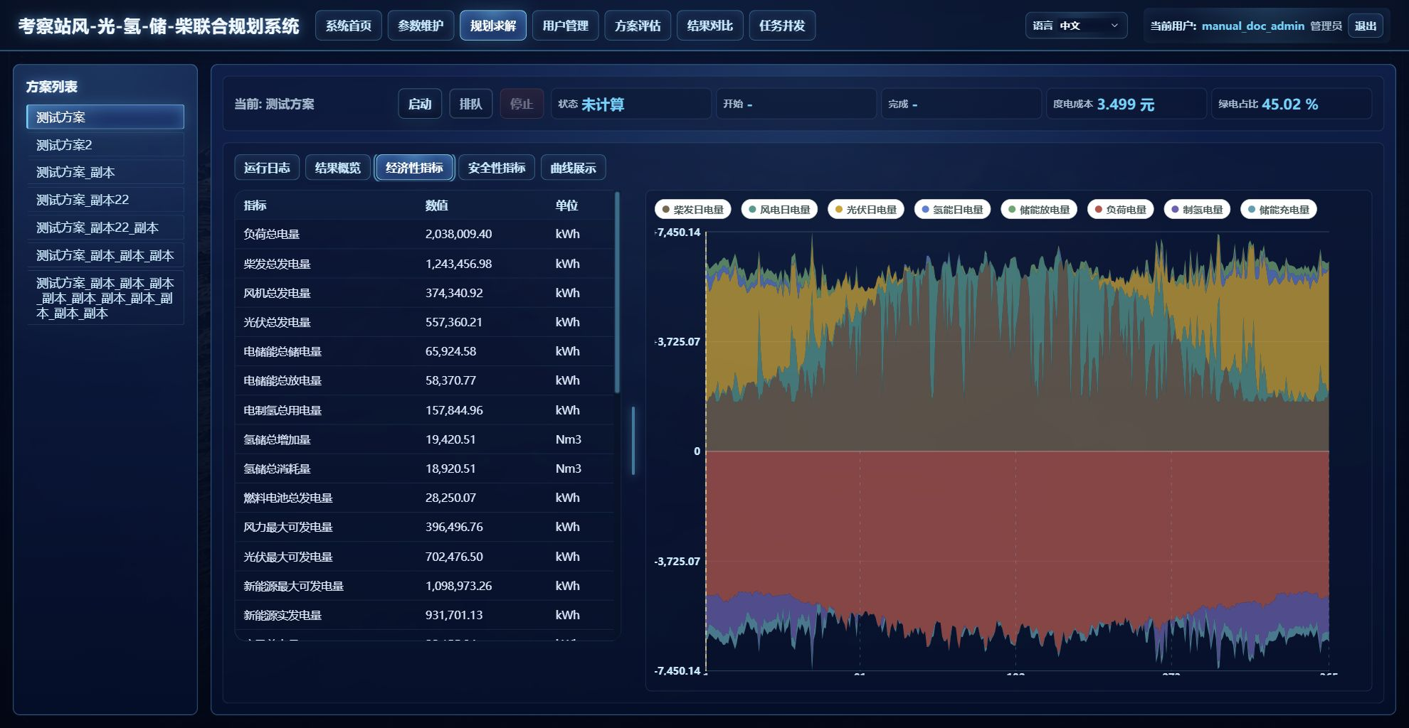
图 23 规划求解：经济性指标页
图文说明：经济性指标页用于查看成本相关结果。阅读时应结合建设成本、运行成本、柴油成本和度电成本，而不是只看单项指标。
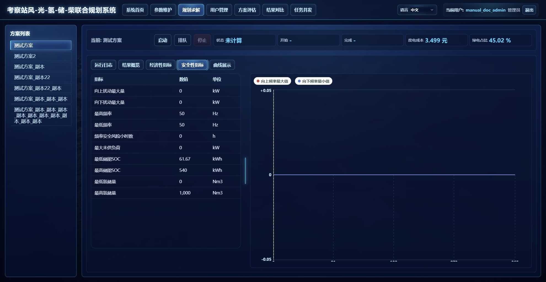
图 24 规划求解：安全性指标页
图文说明：安全性指标页用于查看频率、安全裕度、调节能力和风险点。出现风险时应进一步进入小时级曲线定位时段。
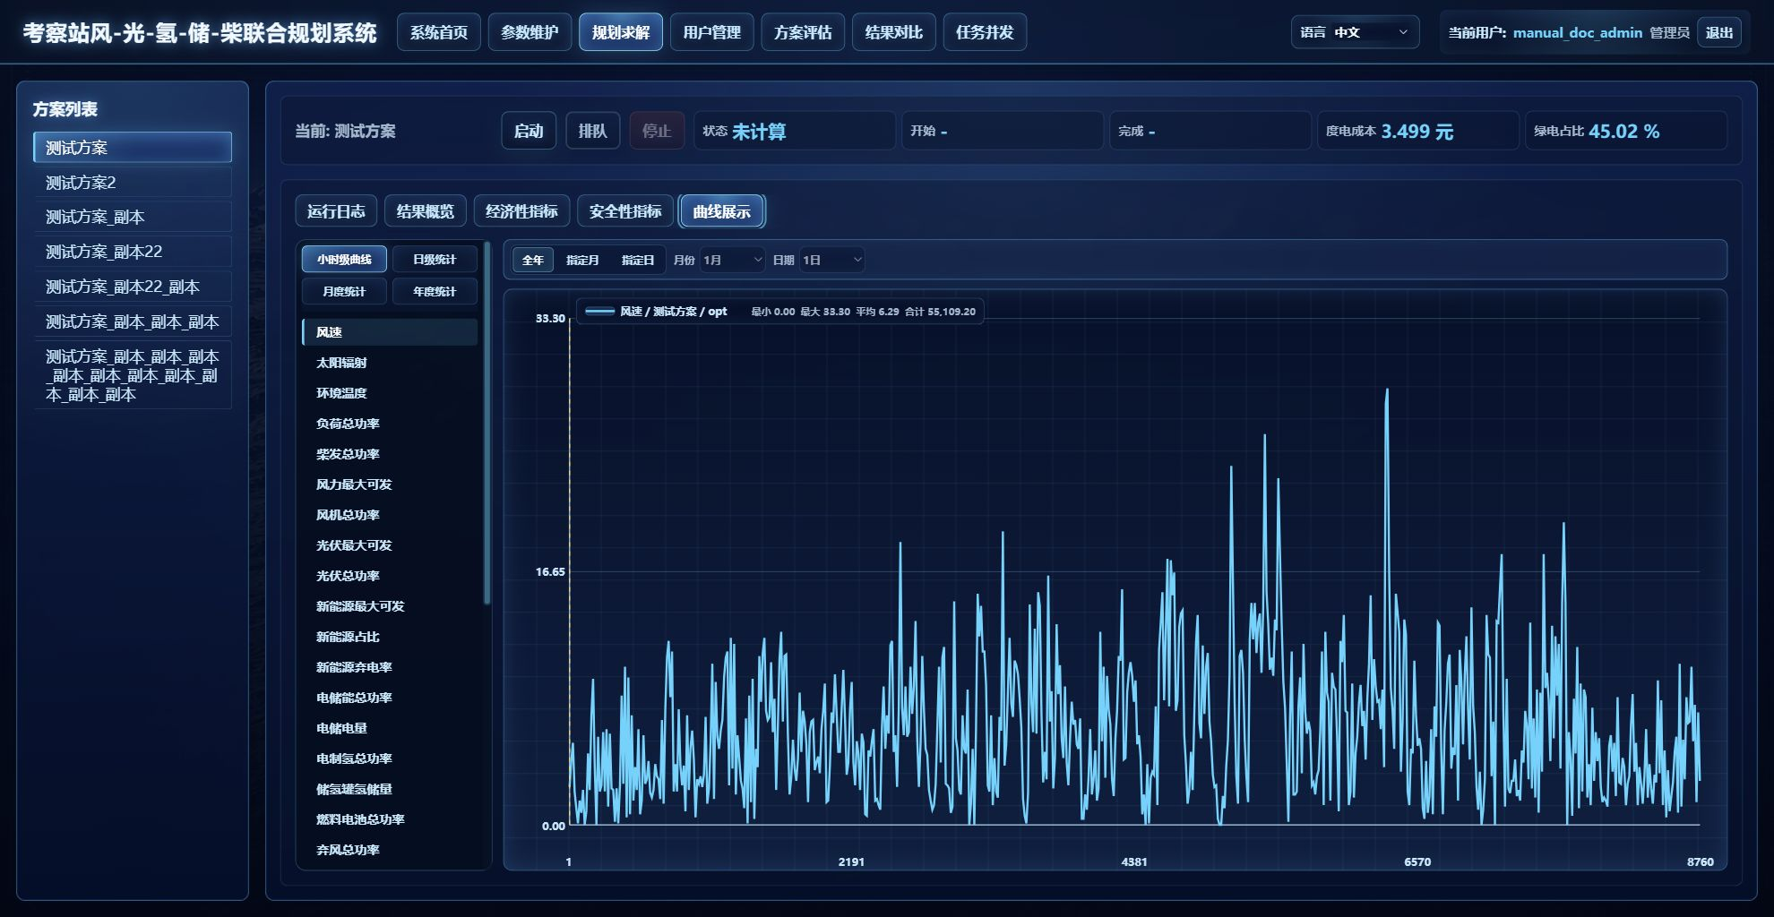
图 25 规划求解：小时级曲线页
图文说明：小时级曲线页用于查看 8760 点结果。左侧选择曲线，支持 Ctrl 或 Shift 多选，图例可控制曲线显示和隐藏。
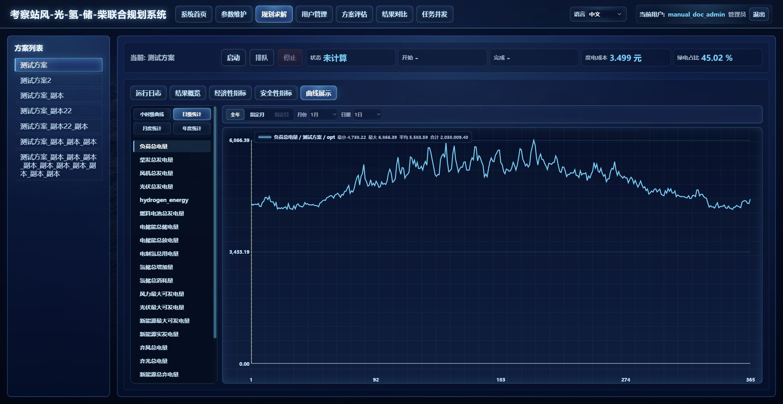
图 26 规划求解：日级统计页
图文说明：日级统计页用于把小时结果按日汇总，适合查看连续多日的负荷、电量、弃电和绿电占比变化。
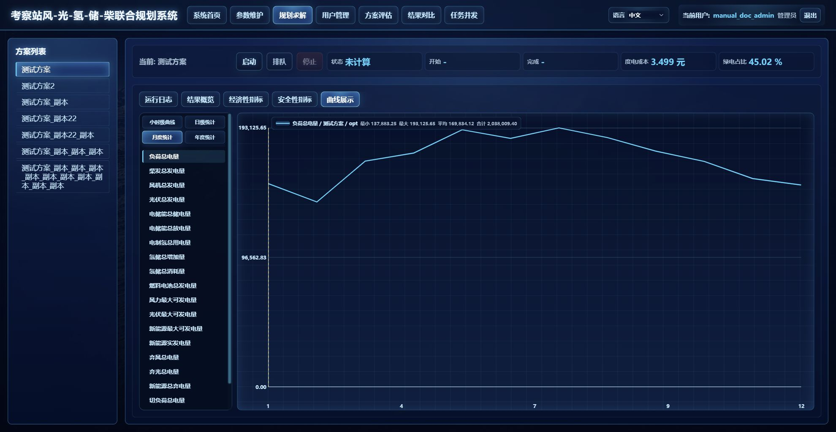
图 27 规划求解：月度统计页
图文说明：月度统计页用于查看全年各月累计指标，适合汇报季节性差异和资源利用变化。
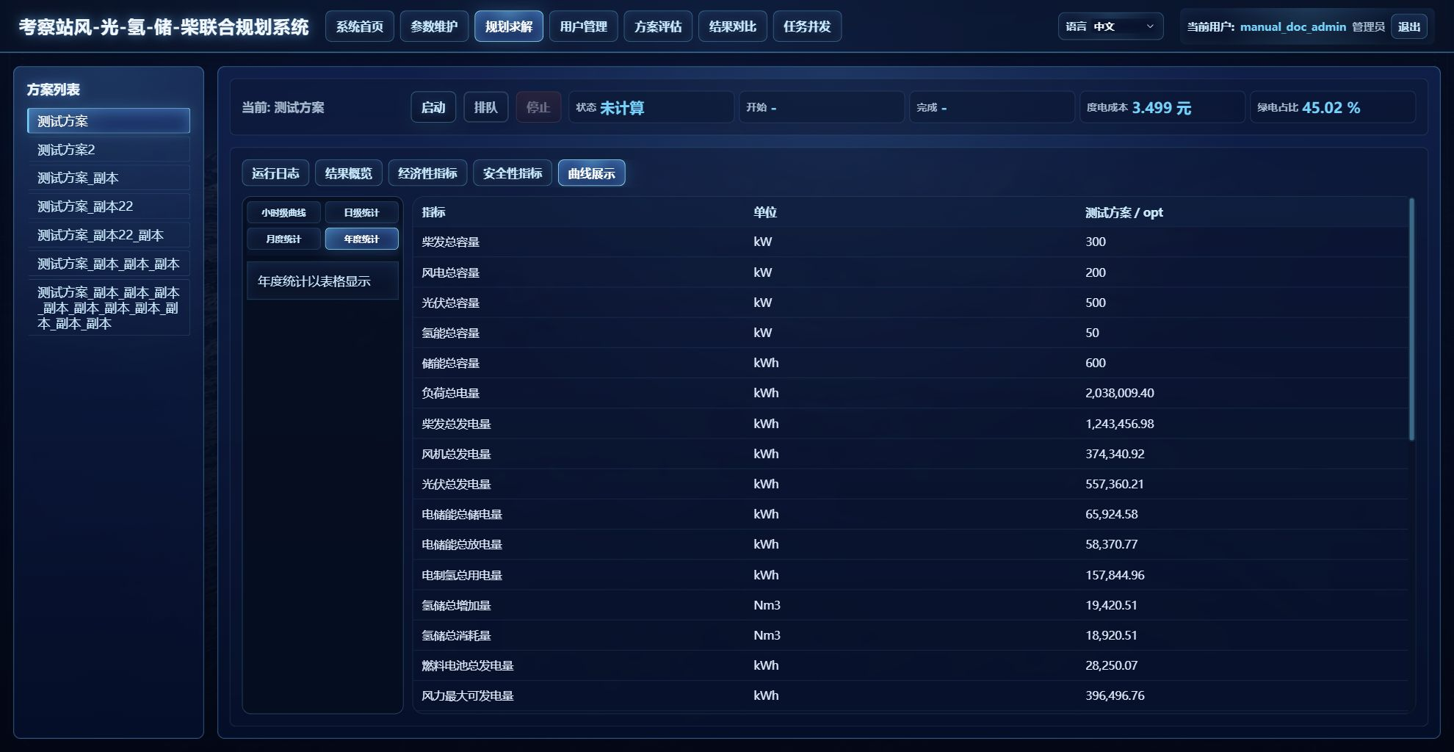
图 28 规划求解：年度统计页
图文说明：年度统计页用于查看全年汇总结果。适合做方案排序，但若要解释原因，还需回到月、日或小时曲线。
表 10 规划求解结果标签页说明
标签页 | 说明
运行日志 | 实时显示后台计算日志，支持清空日志和保存日志文件。
结果概览 | 展示规划结果、成本构成、容量构成和电量构成。
经济性指标 | 展示从结果 Excel 读取的经济性指标表和相关曲线。
安全性指标 | 展示扰动后安全、频率安全等相关指标。
曲线展示 | 支持小时级曲线、日级统计、月度统计、年度统计切换；点击图例可隐藏或显示曲线。

表 11 规划算法概要
后台采用统一 MILP 建模程序，目标函数包括年均建设成本、年柴油消耗成本和切负荷量大权重惩罚。
核心约束包括功率平衡、设备上下限、风光最大可发、弃风弃光、储能 SOC、储氢平衡、柴发启停、扰动后安全和频率安全约束。

3.1 顶部控制区的阅读顺序
规划求解页面顶部控制区集中显示当前方案、启动按钮、排队按钮、停止或退队按钮、状态、开始时间和完成时间。阅读时应从当前方案开始，确认计算对象正确，再查看状态和时间，最后决定是否点击按钮。
按钮文字已经简化为“启动”“排队”“停止”“退队”。启动表示立即运行；排队表示进入等待队列；停止表示中断正在运行的计算；退队表示把尚未开始的任务移出队列。不同状态下按钮可用性会变化，灰色按钮表示当前规则不允许执行。
- 点击启动前，先确认当前方案名称。
- 排队后到任务并发页面确认任务状态。
- 停止任务后，等待状态刷新为计算中止。

3.2 启动规划前的页面检查
启动规划前，应确认参数维护页面已经保存。规划页面读取的是后台保存后的方案数据，而不是浏览器里尚未保存的编辑状态。如果刚刚在参数维护页面修改了设备或规划参数，应先保存，再切换到规划求解页面。
若页面显示的当前方案不是目标方案，应返回参数维护或通过页面记忆重新选择目标方案。不要依赖浏览器地址或上一次印象判断当前对象，因为系统会记忆上一次选择。
如果需要记录计算过程，启动前可以先清空运行日志。这样新一轮日志从任务启动开始，更容易保存和排查。
- 确认当前方案、参数保存、日志状态三件事。
- 长时间任务优先使用排队，避免与其他任务冲突。
- 启动后不要立即刷新页面，先观察状态和日志是否变化。

3.3 结果概览页的阅读方法
结果概览页用于快速判断规划结果是否符合预期。页面中的容量构成、成本构成和电量构成用横向条形图表达，适合先看结构比例，再进入详细表格和曲线。
容量构成应先看柴油、风电、光伏、电储和燃料电池是否符合方案方向。例如高绿电方案中，风光容量明显偏低就需要返回设备上限和绿电比例检查；低成本方案中，如果柴油容量过高，也需要查看柴油价格和绿电要求。
成本构成和电量构成应结合阅读。一个方案可能建设成本高但运行柴油低，也可能建设成本低但运行柴油高。结果概览的作用是提示方向，具体原因要进入经济性指标、曲线展示和年度统计进一步判断。
- 先看容量，再看成本，最后看电量。
- 图中百分比用于看构成，绝对值用于看规模。
- 发现结构异常时，回到参数维护检查上限和成本。

3.4 运行日志页的使用方法
运行日志页适合在计算进行中打开。日志会显示任务启动、读取输入、执行预检查、构建模型、调用求解器、输出结果和保存文件等阶段。用户不需要理解每一行求解器输出，但应能识别任务是否仍在推进。
如果日志长时间停留在同一阶段，应先查看任务并发页面中的进程号和最新日志，再决定是否停止。对于大规模 MILP 问题，模型构建或求解阶段耗时较长是正常现象，不能只根据几秒钟无新日志判断卡死。
保存日志到文件适合在出现失败、超时或结果异常时使用。保存后的日志可以与方案名称、结果文件和时间一起归档，方便后续复盘。
- 新一轮计算前可清空日志。
- 失败后先保存日志，再修改参数重新计算。
- 日志与任务状态不一致时，以任务并发页面进一步确认。

3.5 曲线展示页的操作方法
曲线展示页提供小时级曲线、日级统计、月度统计和年度统计切换。小时级曲线可以按全年、指定月或指定日过滤；日级统计可以按全年或指定月过滤；月度统计和年度统计用于总体对比。
点击左侧曲线名称时，默认选中单条曲线；按住 CTRL 或 SHIFT 点击时，可以同时选择多条曲线。图例也可以点击显示或隐藏对应曲线，适合在图面拥挤时逐条排查。
鼠标悬浮在曲线板上会显示游标和对应曲线数据。统计信息可以拖动位置，也可以通过右键菜单隐藏，以免覆盖关键曲线。
- 先选择统计粒度，再选择曲线名称。
- 多曲线分析时，用图例开关控制显示数量。
- 查看指定月曲线时，横坐标按当月第 N 日显示。

3.6 规划结果保存和覆盖意识
规划求解完成后，后台会生成或覆盖对应的结果文件。默认规划输出通常使用 opt_results.xlsx。若用户要保留某次规划结果，应及时复制为具名结果，避免后续重新规划时覆盖默认文件。
如果结果文件正在被 Excel 打开，写入时可能失败。出现文件占用提示时，应关闭外部程序，再重新运行或保存。不要在计算过程中手工打开正在写入的结果文件。
- 重要结果完成后立即复制留存。
- 计算过程中不要用 Excel 打开目标结果文件。
- 重新计算前确认是否允许覆盖同名结果。

3.7 规划求解的预检查和失败提示
规划求解相关说明统一放在本章。启动规划后，后台会在正式建模前执行快速可行性预检查。预检查用于提前发现明显不可能满足的输入组合，例如没有风光建设能力却要求绿色电量比例，或者某个小时最大供电能力小于负荷。
预检查失败时，任务状态应变为计算失败，并给出中文错误。此时用户应按提示回到参数维护页面修改设备数量上限、负荷曲线、绿电比例或相关约束，而不是直接反复点击启动。
排队阶段不执行快速预检查，任务真正开始运行时才执行。这样用户可以先组织队列，再在正式计算时使用当时最新保存的数据进行检查。
- 预检查失败属于输入边界问题，不属于求解器问题。
- 单小时供电不足时，优先检查负荷尖峰和设备上限。
- 绿电潜力不足时，检查风光资源、容量上限和绿电比例。

3.8 规划模型输出结果的阅读入口
规划求解完成后，页面从结果文件读取概览、经济性指标、安全性指标、小时级曲线、日级统计、月度统计和年度统计。用户应先看结果概览判断结构是否合理，再看日志确认求解过程是否正常，最后通过曲线解释局部运行现象。
规划结果中的容量构成、成本构成和电量构成属于第一层阅读内容。容量构成说明建设规模，成本构成说明投资和运行成本来源，电量构成说明能源供应结构。三者合起来可以快速判断规划方案是否符合项目方向。
如果结果概览看起来合理，但安全性指标出现风险点，仍需要进一步查看安全性指标和小时级曲线。经济性较好的方案不一定满足所有安全要求，尤其是在启用扰动后安全和频率安全约束时。
- 结果概览看方向，年度统计看数值，小时曲线查原因。
- 运行日志用于确认计算过程，不用于替代结果分析。
- 重要规划结果应复制为具名结果，避免后续覆盖默认输出。

3.9 求解器、时间上限和日志信息
规划计算可能调用 Gurobi、CPLEX 或 MOSEK 等求解器接口。用户在页面上主要关注任务是否启动、日志是否更新、是否达到时间上限以及结果文件是否生成。求解器授权、环境变量和接口异常通常会在日志中体现。
优化求解时间上限来自规划参数，单位为分钟。达到时间上限而中止时，任务状态应显示为计算超时，而不是普通失败或人工停止。若经常超时，可以适当延长时间，也可以放宽模型约束或减少候选设备组合。
日志越完整，越容易判断问题发生在读取数据、预检查、建模、求解还是写文件阶段。出现失败时，应先保存日志，再修改参数重新运行。
- 求解器接口异常时，先看后台日志和环境变量。
- 计算超时说明达到时间限制，不等于模型必然不可行。
- 保存日志有助于后续复盘和定位。

3.10 规划求解前后的记录建议
为了让规划结果可追溯，启动规划前建议记录当前方案名称、主要参数版本、是否启用扰动后安全、是否启用频率安全、求解器和求解时间上限。记录不一定要写入系统页面，但至少应在项目记录或汇报材料中保留。
规划完成后，应记录任务状态、开始时间、完成时间、是否超时、目标函数结果和生成的结果文件名称。若后续要与其他方案对比，这些记录能帮助判断差异来自参数变化、求解状态变化还是结果文件变化。
如果规划未完成或超时，不建议把中间结果直接作为正式推荐方案。应先查看求解器日志，判断是否已有可行解、间隙是否可接受，以及是否需要延长时间或简化约束。
- 启动前记录输入口径，完成后记录输出文件。
- 超时结果应明确标注，不能与完成计算结果混用。
- 同一方案重复求解时，应说明是否覆盖默认结果。

3.11 规划结果异常时的回看路径
规划结果异常时，应按页面功能由近到远回看。先看结果概览中容量、成本和电量是否异常；再看经济性和安全性指标；再看小时级曲线；最后回到参数维护检查设备上限、成本、效率和时序数据。
例如风电容量为 0 但用户预期应建设风机，应检查风机成本、风速曲线、风机数量上限、绿色电量占比和柴油价格。模型不选择某设备通常是因为经济性、资源条件或约束边界共同作用，而不只是单个字段。
如果切负荷功率不为 0，应优先查看对应时段的负荷、柴发、风光最大可发、储能和燃料电池出力。切负荷惩罚很大时，仍出现切负荷往往说明物理供电能力或约束条件不足。
- 先看结果页面，再回参数页面。
- 异常容量通常与成本、资源和数量上限共同相关。
- 切负荷出现时，优先定位具体时刻。

3.12 长时间规划任务的观察方法
规划任务运行时间较长时，用户不需要一直停留在规划页面。可以切换到任务并发页面观察进程号、开始时间、最新日志和状态，也可以稍后回到规划页面查看结果标签是否已经刷新。
长任务运行中不要频繁刷新页面或重复点击启动。重复操作可能造成用户误判任务状态，也可能增加前端请求压力。若需要确认是否仍在运行，应查看任务并发页面的进程号和最新日志时间。
如果长时间没有日志变化，应先判断当前阶段。求解器在搜索过程中可能较长时间没有前端可见进展，这与服务端死机不同。只有进程不存在、接口无响应或日志出现错误时，才需要考虑停止或重启。
- 长任务优先在任务并发页面观察。
- 不要重复点击启动确认任务是否运行。
- 日志短时间无变化不一定代表异常。
表 29 规划求解阶段
阶段 | 日志表现 | 主要工作 | 异常处理
读取输入 | 读取方案和时序数据 | 加载设备、参数和曲线 | 检查保存和文件完整性
快速预检查 | 输出预检查结果 | 提前发现明显不可行 | 按中文提示修正输入
构建模型 | 输出变量和约束规模 | 生成 MILP 变量和约束 | 检查参数类型和范围
调用求解器 | 输出求解器信息 | 执行优化求解 | 检查授权、环境变量和时间上限
写结果 | 保存 xlsx 文件 | 输出曲线和统计 | 关闭占用文件后重试

表 30 快速预检查触发条件
检查项 | 触发条件 | 提示含义 | 处理方式
绿电来源为空 | 风机和光伏上限为 0 且绿电比例大于 0 | 无可建设绿电来源 | 增加风光上限或降低要求
绿电潜力不足 | 风光最大发电量低于绿电比例要求 | 资源和容量不足 | 调整容量或比例
单小时供电不足 | 风光最大可发加柴发最大容量小于负荷 | 物理供电能力不足 | 修正负荷或设备上限
储氢不可行 | 储氢有损耗但无制氢能力 | 无法补回损耗且期末需平衡 | 增加制氢或调整约束
电储不可行 | 电池有损耗但无 PCS 能力 | 无法补回损耗且日末需平衡 | 增加 PCS 或调整电池

表 31 调节能力输出曲线含义
曲线 | 计算含义 | 阅读方式 | 注意事项
负荷上扰动功率 | 负荷乘向上扰动系数 | 表示需要上调供电能力 | 系数来自规划参数
新能源下扰动功率 | 风光功率乘新能源扰动系数 | 表示新能源下降带来的缺口 | 只在相关约束开启时重点看
电网向上调节能力 | 柴发剩余容量加构网储能可放电空间 | 应覆盖向上需求 | 跟网储能不计入
电网向下调节能力 | 柴发可下调和构网储能吸收能力 | 应覆盖向下需求 | 注意曲线符号定义
电网向上调节需求 | 负荷上扰动加新能源下扰动 | 与上调能力比较 | 用于安全约束判断

4. 方案评估
方案评估把建设台数作为已知输入，复用规划求解的统一 MILP 调度模型，对指定方案和结果文件开展全年运行评估。
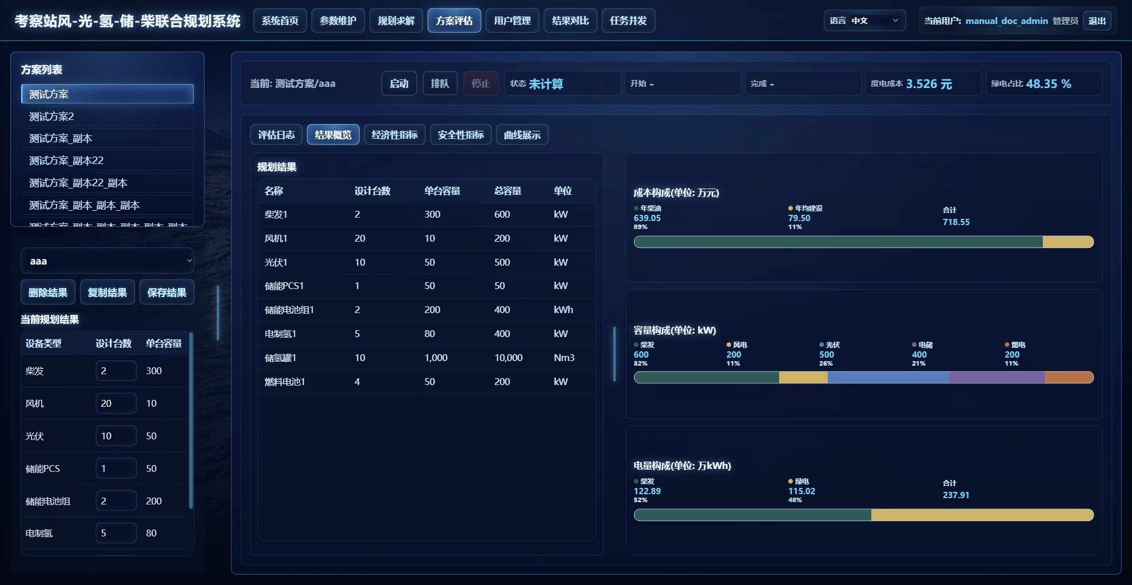
图 29 方案评估：结果概览和当前规划结果
图文说明：方案评估结果概览同时显示当前规划结果和评估概览。修改设计台数后要先保存结果，再启动评估。
表 12 方案评估结果文件按钮
按钮/控件 | 说明
结果下拉框 | 只显示结果名主体，例如 aaa_results.xlsx 显示为 aaa；后台自动补齐完整文件名。
删除结果 | 删除当前结果文件。默认 opt_results.xlsx 不允许删除，按钮会禁用。
复制结果 | 输入新结果名后复制当前结果；如果目标已存在，弹窗询问是否覆盖。
保存结果 | 保存当前规划结果表中修改后的设计台数。默认结果文件不允许保存覆盖。
当前规划结果 | 从结果文件读取，设计台数可编辑，且只能输入非负整数。

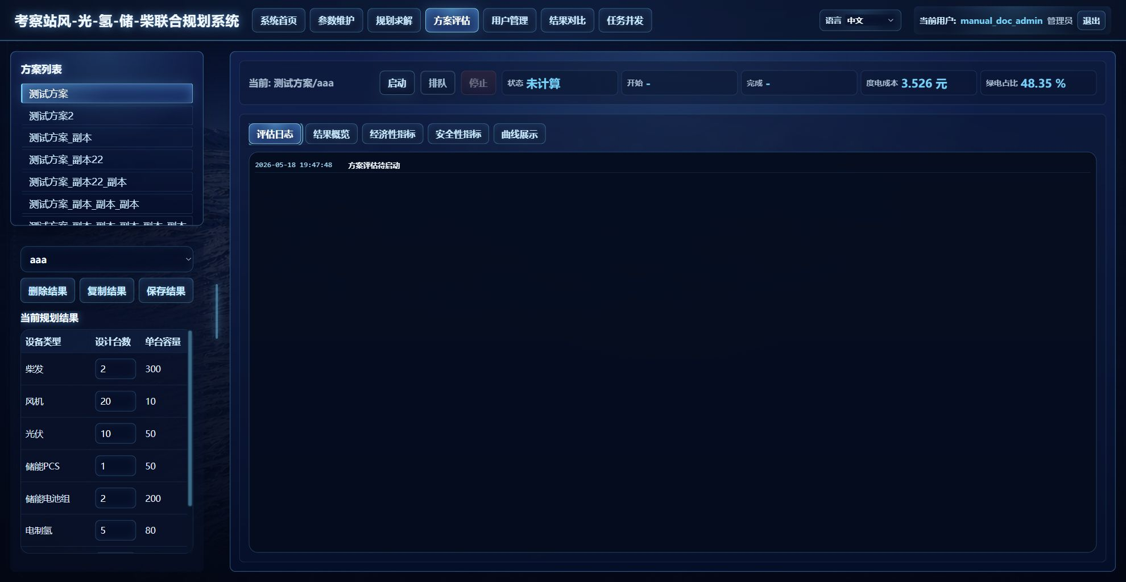
图 30 方案评估：评估日志页
图文说明：评估日志页用于观察评估任务的读取、预检查、建模、求解和写结果过程。失败时先看这里的错误信息。
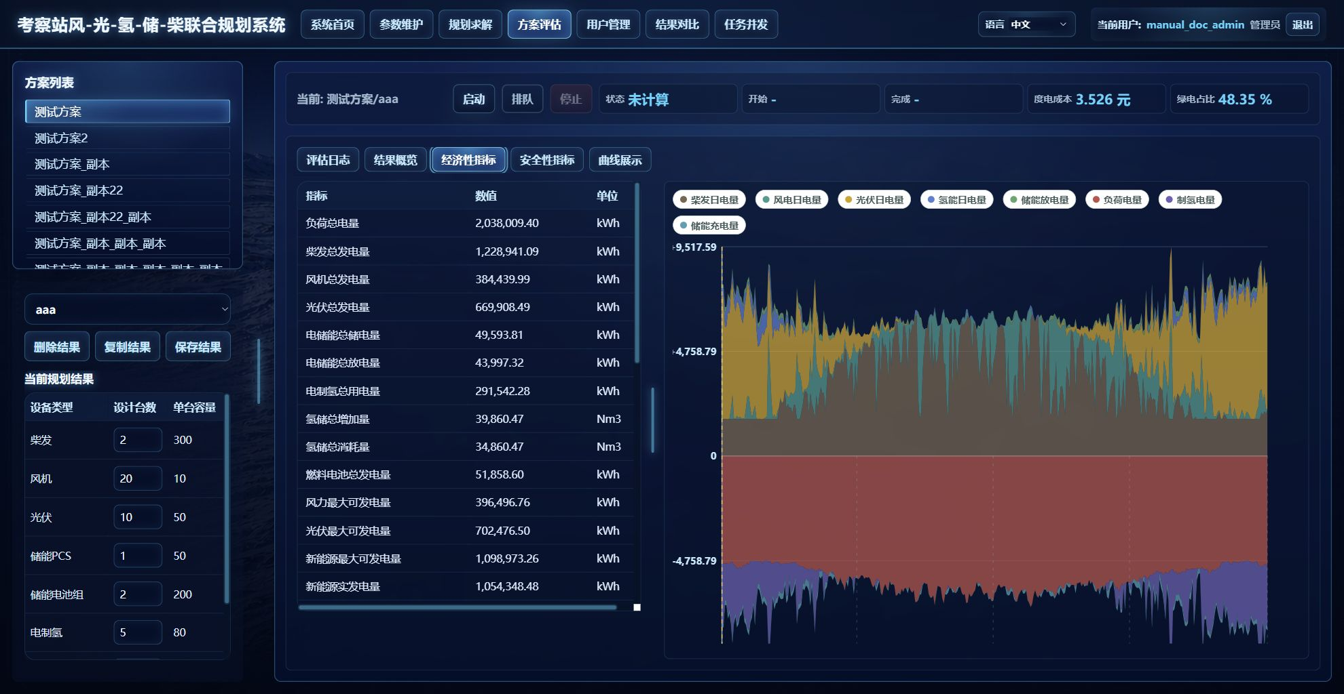
图 31 方案评估：经济性指标页
图文说明：评估经济性指标用于判断固定台数方案的运行成本、度电成本和能源消耗表现，适合与规划结果对照。
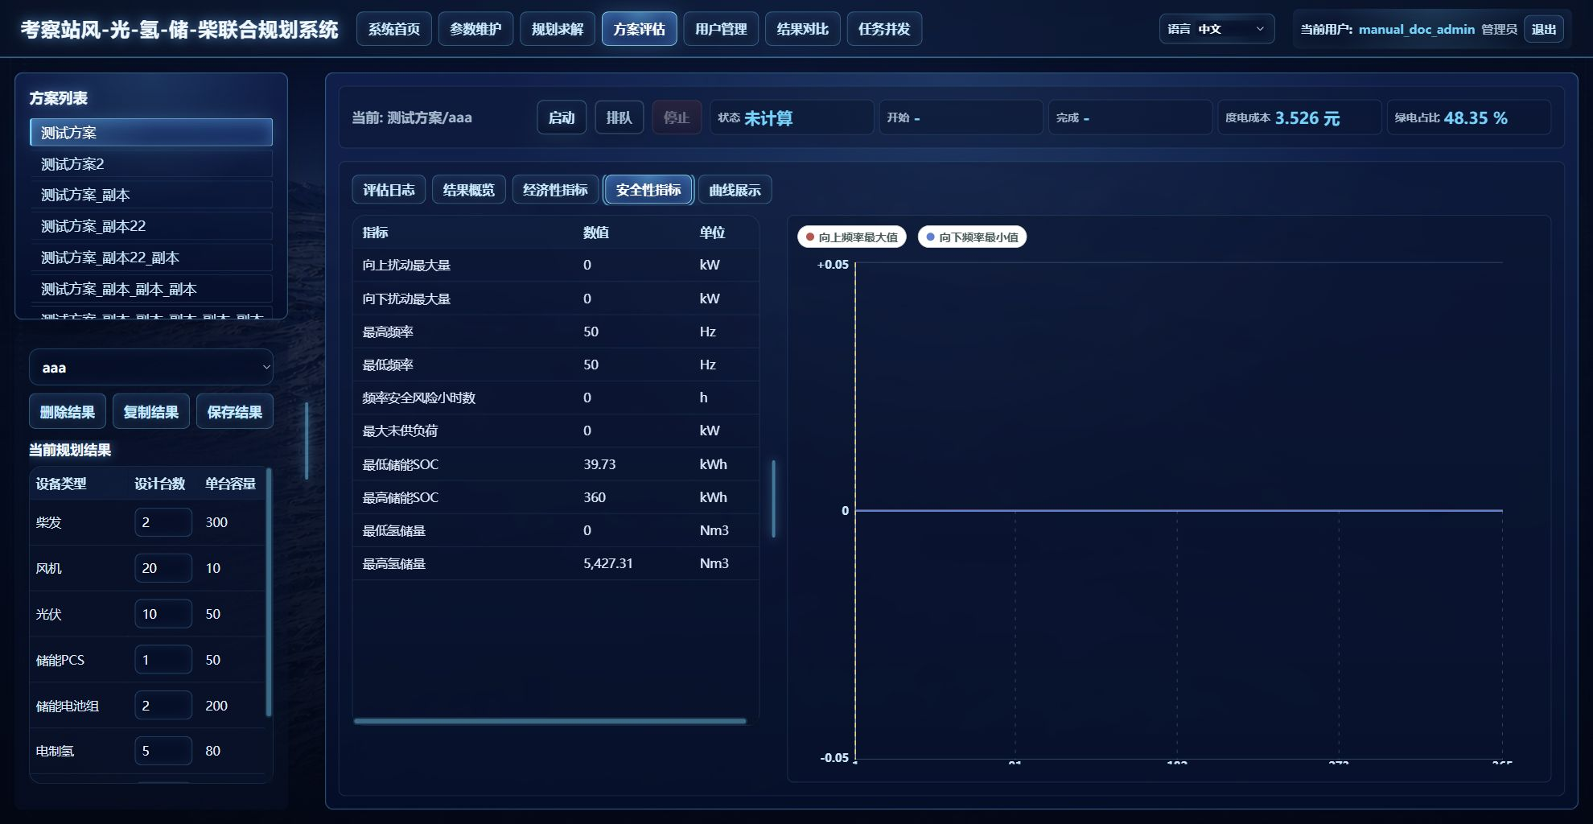
图 32 方案评估：安全性指标页
图文说明：评估安全性指标用于判断当前台数配置是否满足安全要求。风险点较多时应回到设备台数和构网储能配置检查。
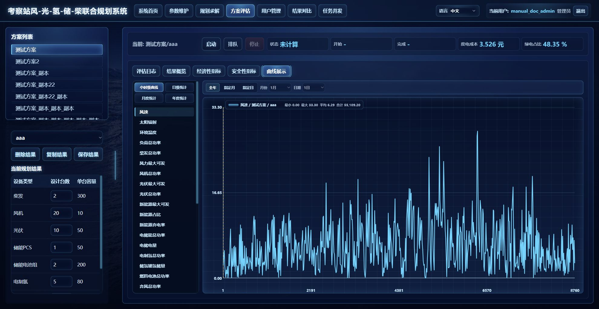
图 33 方案评估：小时级曲线页
图文说明：评估小时级曲线用于解释当前结果文件对应方案的运行细节，尤其适合分析弃电、制氢、储能和柴油出力。
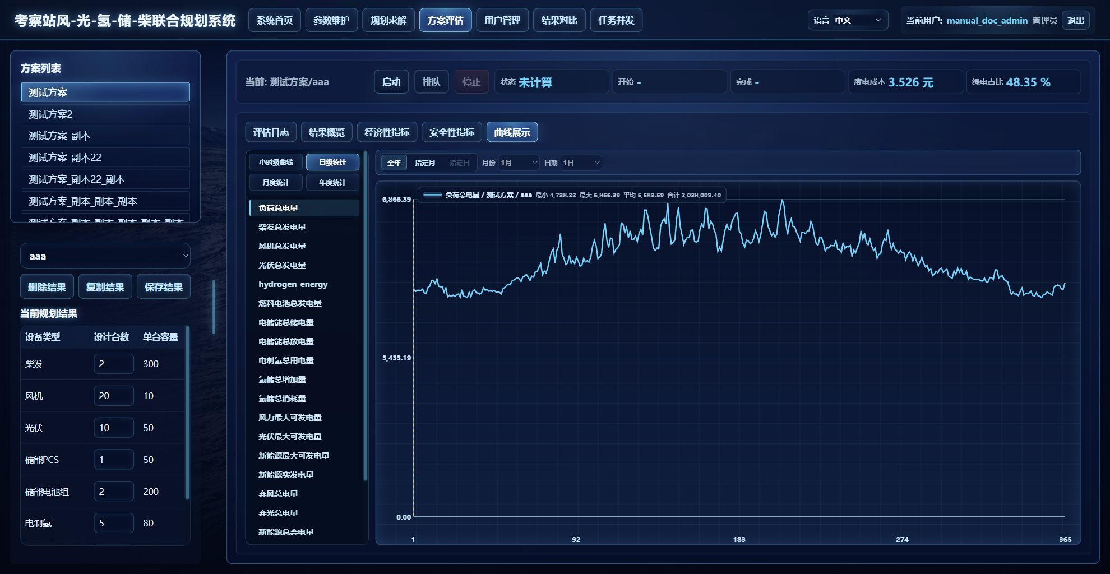
图 34 方案评估：日级统计页
图文说明：评估日级统计用于查看固定台数方案在不同日期的累计表现，适合定位连续高负荷或高弃电时段。
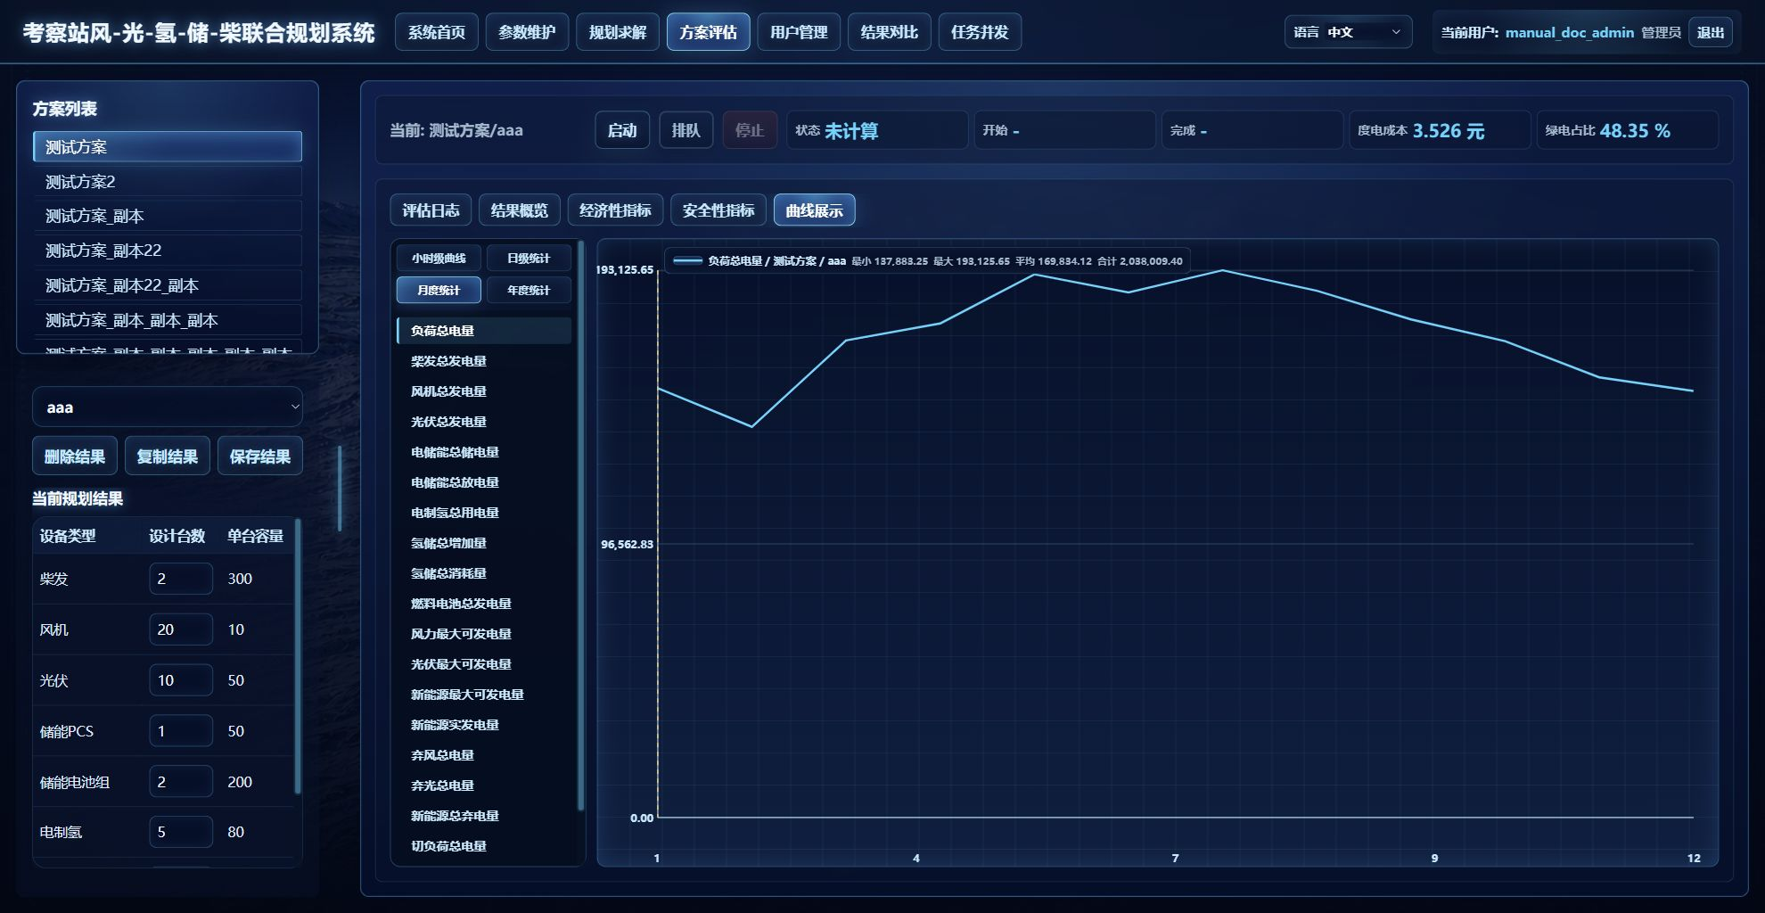
图 35 方案评估：月度统计页
图文说明：评估月度统计用于按月比较电量、成本和弃电变化，适合形成评估报告中的月份分析。
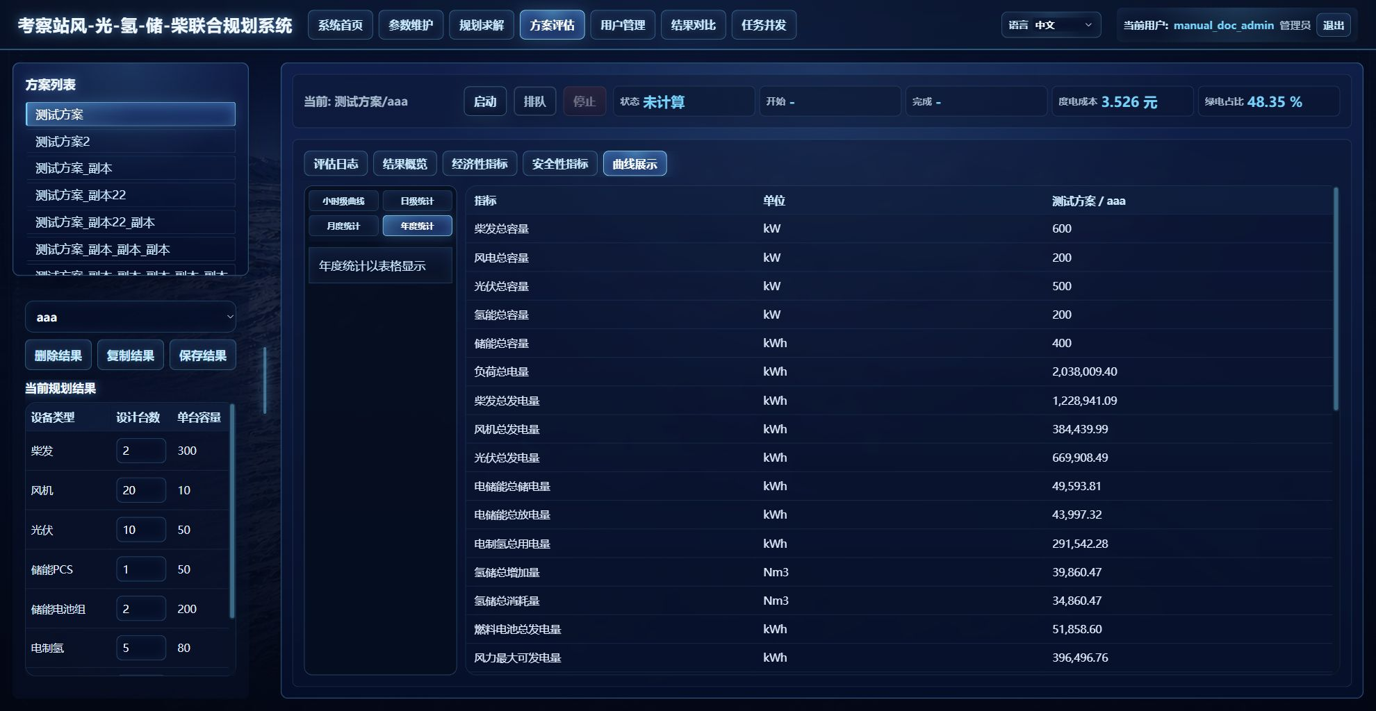
图 36 方案评估：年度统计页
图文说明：评估年度统计用于查看全年汇总指标。若与规划求解差异较大，应检查结果文件中的设计台数是否已保存。
- 方案评估页与规划求解页的任务状态、排队和停止逻辑一致，并与任务并发页面协同显示。
- 如果预检查失败、优化失败或求解超时，任务状态会分别显示为计算失败或计算超时。
- 评估结果、经济性指标、安全性指标和曲线均从结果 Excel 文件中读取。

4.1 方案和结果选择的操作顺序
方案评估页面左侧将方案列表和结果列表上下叠放。用户应先选择方案，再选择该方案下的结果。切换方案后，结果列表会刷新；切换结果后，当前规划结果、日志、曲线和概览会先清空，再逐步加载新结果。
页面顶部的当前信息显示为“当前: 方案名称/结果名称”。启动评估前，应确认这里显示的组合正是目标对象。如果只看左侧列表而不看顶部当前信息，可能在切换过程中误启动上一次选择。
- 先选方案，再选结果。
- 切换后等待旧数据清空和新数据加载。
- 启动前看顶部当前方案和结果组合。

4.2 结果文件按钮的操作方法
方案评估页面提供删除结果、复制结果和保存结果等操作。删除用于清理不需要的结果文件；复制用于基于当前结果创建新结果；保存用于保存当前规划结果表格中人工修改后的设计台数。
复制结果时只需要输入主体名称，后台会自动补齐 results.xlsx 后缀。若目标名称已存在，系统会弹出提示询问是否覆盖。用户确认覆盖后，原目标结果会被替换；取消则不执行复制。
默认结果文件不应被删除或修改。页面会根据当前结果名称禁用不允许的按钮，按钮变灰不是样式错误，而是为了保护默认输出。
- 复制结果前确认当前显示的源结果。
- 保存结果后应等待成功弹窗。
- 读取失败的结果仍应允许删除或被覆盖。

4.3 当前规划结果表的编辑方法
当前规划结果表显示从结果文件读取的设备设计台数。表格中“设计台数”列可以编辑，并且只能输入非负整数。其他列主要用于识别设备名称和当前配置，不建议在这里直接修改设备基础参数。
修改设计台数后，必须点击保存结果，后台才会把新的设计台数写入结果文件。保存成功后再启动评估，才能让评估使用修改后的台数。若修改后未保存就启动，可能仍然按旧台数计算。
如果保存失败，应查看弹窗提示。常见原因是结果文件被占用、文件读取失败或输入值不符合要求。关闭外部文件后可以重试保存。
- 只在设计台数列输入非负整数。
- 改完台数先保存，再启动评估。
- 保存成功弹窗是写入完成的重要确认。

4.4 评估页面标签页的阅读顺序
方案评估页面的结果概览、评估日志、曲线展示、经济性指标和安全性指标并列显示。评估刚启动时，建议先打开评估日志；评估完成后，先看结果概览，再看经济性和安全性指标，最后用曲线解释具体时段。
评估日志用于观察过程，曲线展示用于解释细节，结果概览用于快速判断方案是否合理。不要只看某一个标签页下结论。例如结果概览良好但安全性指标出现风险点，仍需要进入曲线和安全指标排查。
- 运行中看日志，完成后看概览。
- 经济性和安全性指标应同时阅读。
- 曲线页用于解释结果，而不是替代概览判断。

4.5 评估失败后的页面处理
评估失败后，页面应显示明确状态和错误提示。用户应先阅读弹窗和日志，再决定是否修改结果台数、切换结果文件或返回参数维护页面。直接重复点击启动通常不会解决由输入数据导致的问题。
如果失败来自预检查，应按提示检查设备台数、负荷、风光最大可发和绿色电量比例。如果失败来自结果文件读取，应尝试复制正常结果覆盖坏文件，或删除读取失败文件后重新生成。
- 先保存失败日志，再修改输入。
- 预检查失败按提示回到对应参数或结果台数。
- 文件读取失败优先处理结果文件本身。

4.6 方案评估和结果文件维护的集中说明
方案评估把结果文件中的设计台数作为已知条件，再执行统一 MILP 调度。与规划求解相比，评估不再优化建设台数，而是回答当前台数配置在全年 8760 点运行下的成本、绿电、弃电、切负荷和安全表现。
删除结果、复制结果、保存结果都属于结果文件维护操作。删除用于清理不再需要的文件；复制用于从当前结果派生新版本；保存用于把当前规划结果表中修改后的设计台数写回文件。完成这些操作后，页面应给出弹窗提醒。
默认结果文件应受到保护，不能随意删除或修改。读取失败的结果文件则不应变成死文件，仍应允许删除或被覆盖。这样用户可以通过页面操作修复坏文件，而不必进入后台目录手工处理。
- 评估前先确认“当前: 方案/结果”的组合。
- 修改设计台数后，必须先保存结果再启动评估。
- 复制重名结果时，确认覆盖后才执行替换。

4.7 评估结果的运行解释
评估结果需要结合当前规划结果表、结果概览、日志和曲线共同阅读。若某类设备设计台数大于 0 但运行功率长期为 0，应检查是否有可用资源、是否受上下限约束、是否受储能或氢能链路限制，以及目标函数是否认为运行该设备不经济。
对于新能源弃电较多但没有转成氢气的情况，应在本页面曲线展示中同时查看新能源弃电、电制氢总功率、储氢罐氢储量和燃料电池总功率。若制氢容量不足、制氢下限过高、储氢罐已满或后续燃料电池利用价值不足，模型可能选择弃电。
对于储能不充放电的情况，应查看储能 PCS 容量、电池容量、电储电量、SOC 上下限和自损耗。如果 SOC 已到上限，不能继续充电；如果 SOC 已到下限，不能继续放电。
- 设备台数大于 0 不等于一定会运行。
- 解释弃电时，应同时看消纳设备和后续用能需求。
- 评估失败后先看弹窗和日志，再调整台数或参数。

4.8 人工修改设计台数后的评估闭环
方案评估常见工作方式是先复制一个结果，再修改设计台数，保存后启动评估。这个闭环中最容易遗漏的是保存动作。页面表格中的编辑只是前端状态，只有保存成功后，后台结果文件才会更新。
人工修改台数时，不建议一次修改过多设备。更好的方式是围绕一个分析目标修改，例如只增加储能，只增加风光，或只调整氢能链路。这样评估后更容易解释结果变化。
若多次修改同一个结果，建议在每次评估后记录修改内容和主要指标变化。否则结果文件虽然被覆盖，用户却难以回忆当前版本相对于上一版本改了什么。
- 复制结果、修改台数、保存结果、启动评估，四步不能省略。
- 每轮只围绕一个分析目标修改，便于解释。
- 多轮覆盖前，应记录上一轮关键结论。

4.9 评估结果用于方案修正的方法
方案评估不只是给出当前方案好坏，也可以反向指导方案修正。若柴油发电量高，可能需要增加风光或储能；若弃电高，可能需要增加储能、制氢或降低风光规模；若频率风险高，可能需要增加柴发或构网储能支撑。
修正方向应结合曲线和指标共同判断。年度统计只能说明问题大小，小时曲线才能说明问题发生的时间和原因。修改台数前应先找到典型时段，避免凭年度总量盲目增加设备。
当评估结果显示某类设备几乎不运行时，不一定要立即删除该设备。应先判断该设备是否主要用于备用、安全约束或少数极端时段。如果它只在少数关键时刻发挥作用，年度电量低并不代表没有价值。
- 用评估结果指导下一轮台数调整。
- 年度指标定位方向，小时曲线定位原因。
- 低利用小时设备可能仍承担安全或备用功能。

4.10 评估修订记录建议
方案评估经常用于人工调整设计台数，因此建议保留修订记录。记录内容包括修改前结果名称、修改后的设备台数、保存时间、评估状态和主要指标变化。即使系统本身没有专门的备注字段，用户也可以在项目记录中保存这些信息。
当多个用户共同调整同一方案结果时，修订记录尤其重要。没有记录时，很难判断当前结果文件中的台数是由谁、在什么目的下修改的，也难以解释为什么某次评估结果与前一次不同。
修订记录不需要很复杂，但应能回答三个问题：改了什么、为什么改、改完后结果如何。这样结果对比页面中的差异才有明确来源。
- 每轮评估修改都记录台数变化。
- 多人协作时记录修改人和修改目的。
- 评估结论应与修改记录一起保存。
表 32 评估结果文件操作
操作 | 触发位置 | 后台行为 | 成功后表现
复制结果 | 结果按钮区 | 复制当前 xlsx 为新名称 | 弹窗提示成功并刷新列表
覆盖复制 | 重名确认弹窗 | 确认后替换目标文件 | 目标结果内容更新
保存结果 | 规划结果表 | 写入设计台数修改 | 弹窗提示保存成功
删除结果 | 结果按钮区 | 删除指定结果文件 | 弹窗提示并刷新列表
读取失败文件处理 | 结果列表或按钮区 | 允许删除或覆盖 | 坏文件不再阻塞流程

表 33 评估失败处理路径
失败类型 | 页面提示 | 优先检查 | 建议动作
预检查失败 | 中文可行性错误 | 台数、负荷、资源和绿电比例 | 修改结果台数或参数
文件读取失败 | 读取或解析失败 | 结果 xlsx 是否损坏或被占用 | 删除、覆盖或重新生成
文件写入失败 | 保存失败或 WinError 32 | 是否被 Excel 打开 | 关闭文件后重试
求解失败 | 日志显示求解异常 | 求解器和模型约束 | 保存日志并调整参数
计算超时 | 状态为计算超时 | 时间上限和模型规模 | 延长时间或简化约束

表 34 弃电无法转氢的常见原因
原因 | 表现 | 检查曲线 | 处理方向
制氢容量不足 | 弃电高但制氢功率达上限 | 电制氢总功率 | 增加电制氢台数或容量
制氢下限过高 | 小富余功率时不启动制氢 | 弃电和制氢功率 | 降低下限或增加灵活设备
储氢空间不足 | 储氢量接近上限 | 储氢罐氢储量 | 增加储氢容量
后续用氢价值不足 | 制氢后燃电很少运行 | 燃料电池总功率 | 检查负荷和柴油替代价值
自损耗和平衡限制 | 提前制氢不经济或不可行 | 储氢量和年度指标 | 调整自损耗或链路规模

5. 结果对比
结果对比页面用于把多个方案/结果组合放在同一页面横向比较，最多支持 8 个对比项。
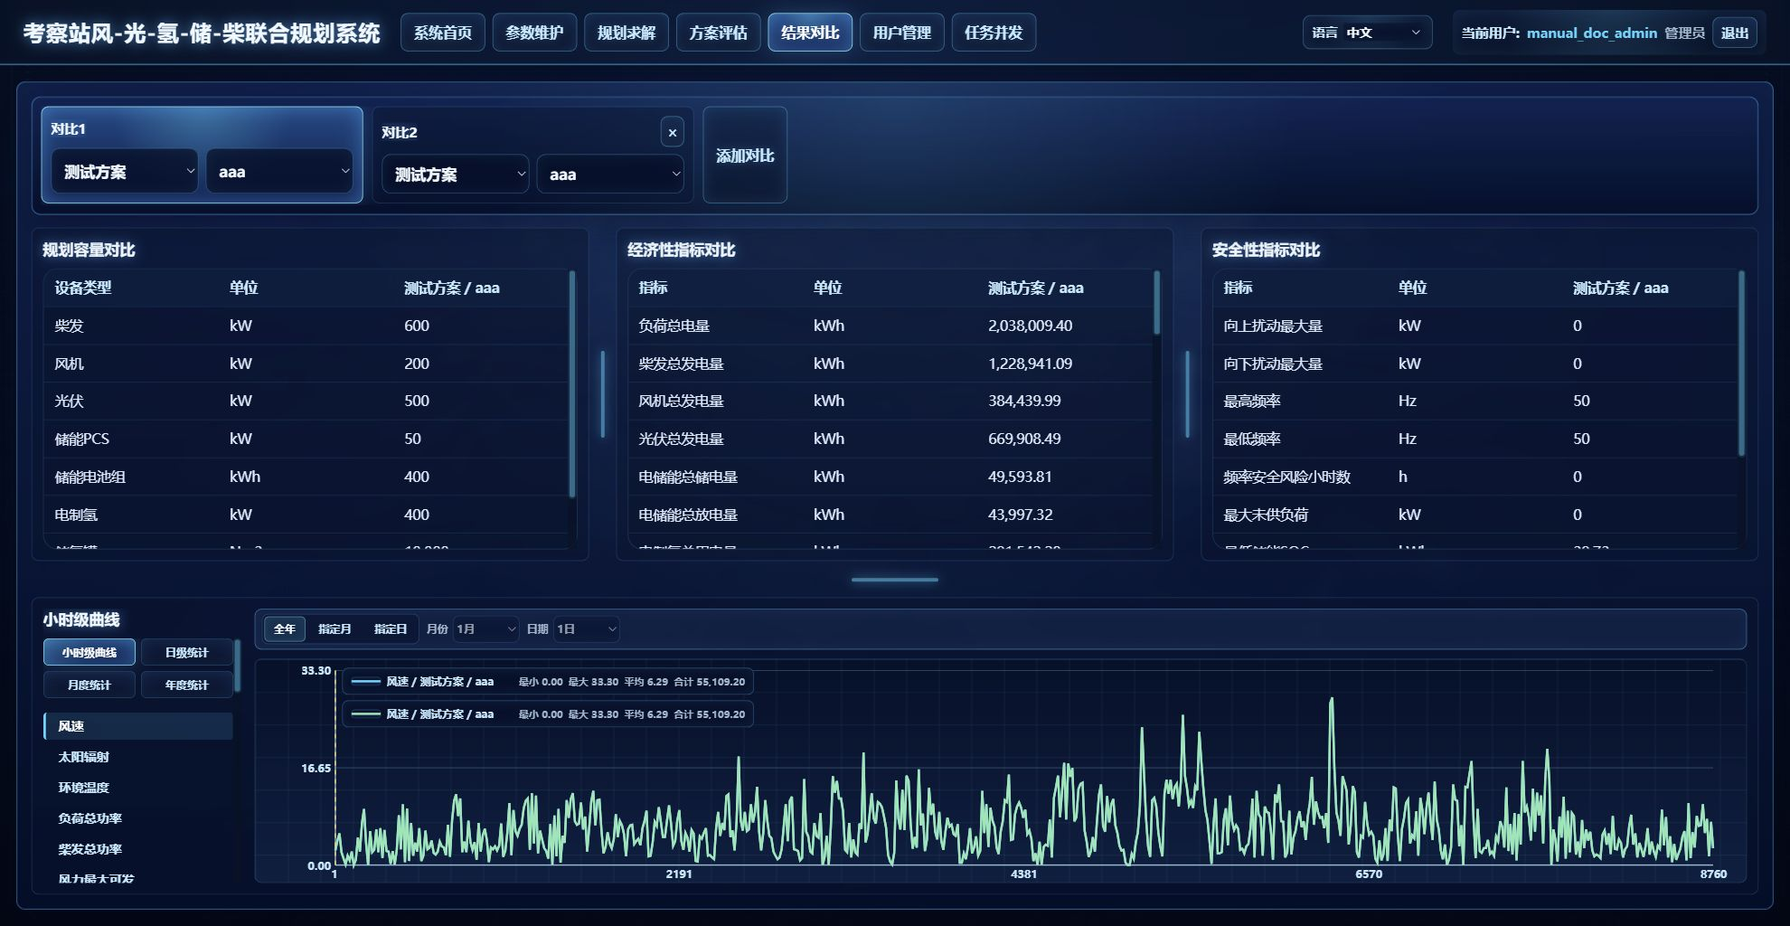
图 37 结果对比：三类对比表格
图文说明：结果对比三类表格用于横向比较容量、经济性和安全性。先看容量差异，再看成本和安全指标。
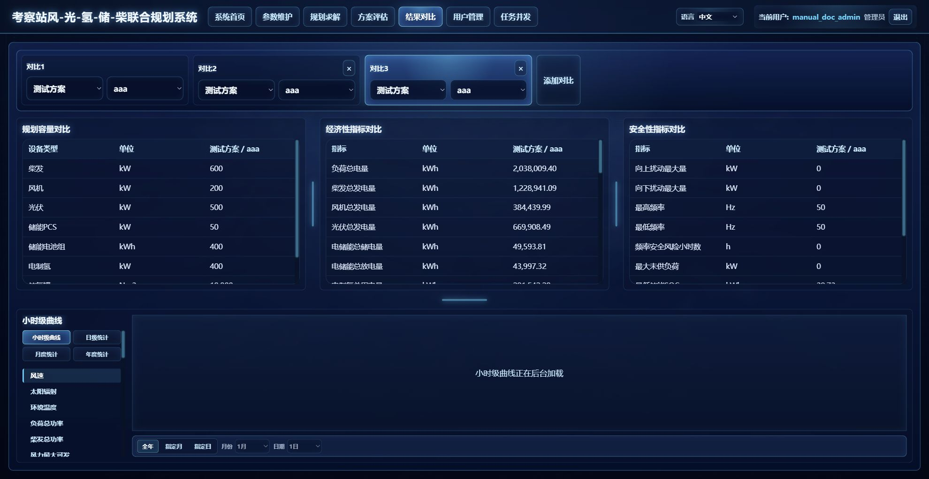
图 38 结果对比：添加对比子标签
图文说明：添加对比子标签用于增加方案/结果组合。新增项默认尽量使用当前方案，最多支持 8 个对比项。
表 13 结果对比顶部标签栏
控件 | 说明
对比子标签 | 每个子标签包含方案下拉框和结果下拉框。第一个子标签不能关闭，其余可关闭。
拖拽排序 | 子标签之间可拖拽调整顺序。
添加对比 | 添加新对比项，默认使用左侧当前方案，最多 8 个。
方案下拉框 | 重新选择方案后，对应结果列表自动刷新。
结果下拉框 | 选择指定方案下的结果文件。读取失败文件会显示提示。

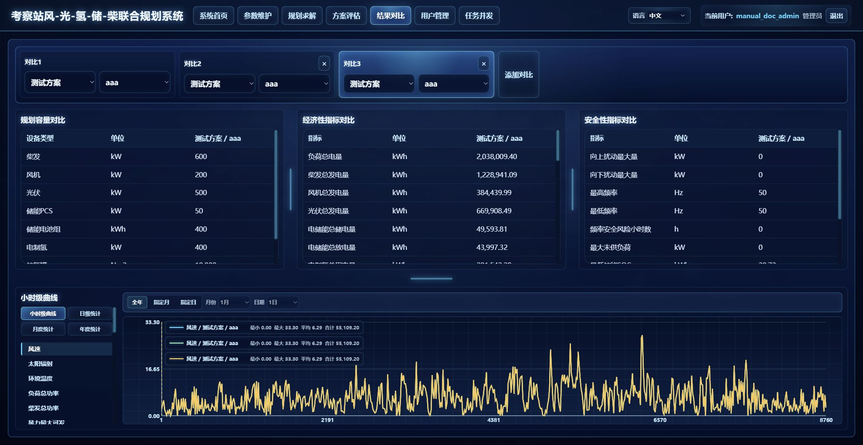
图 39 结果对比：小时级曲线区
图文说明：结果对比小时级曲线区用于比较多个方案在同一时段的运行差异。对比项多时建议减少曲线数量。
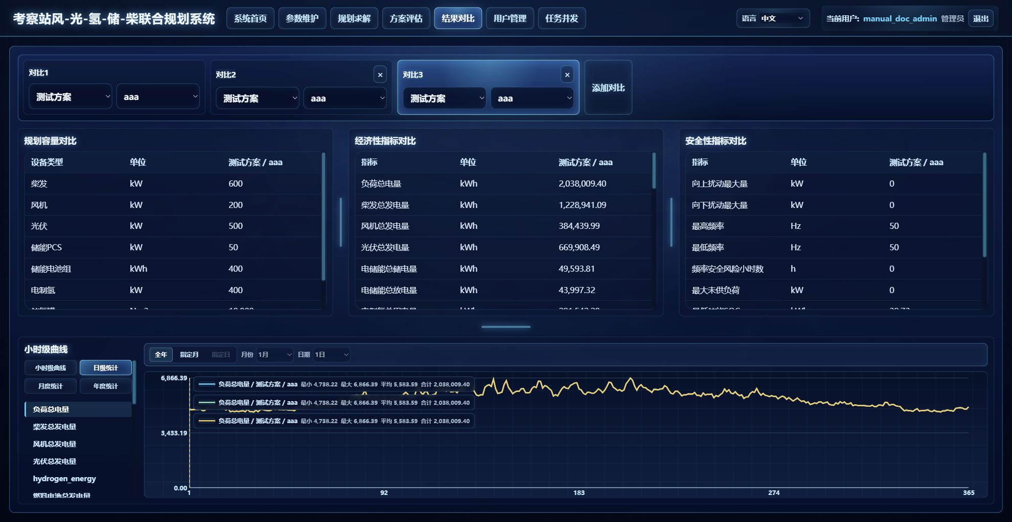
图 40 结果对比：日级统计区
图文说明：结果对比日级统计区用于比较多个方案每日累计指标，适合查看某个月内方案差异是否持续存在。
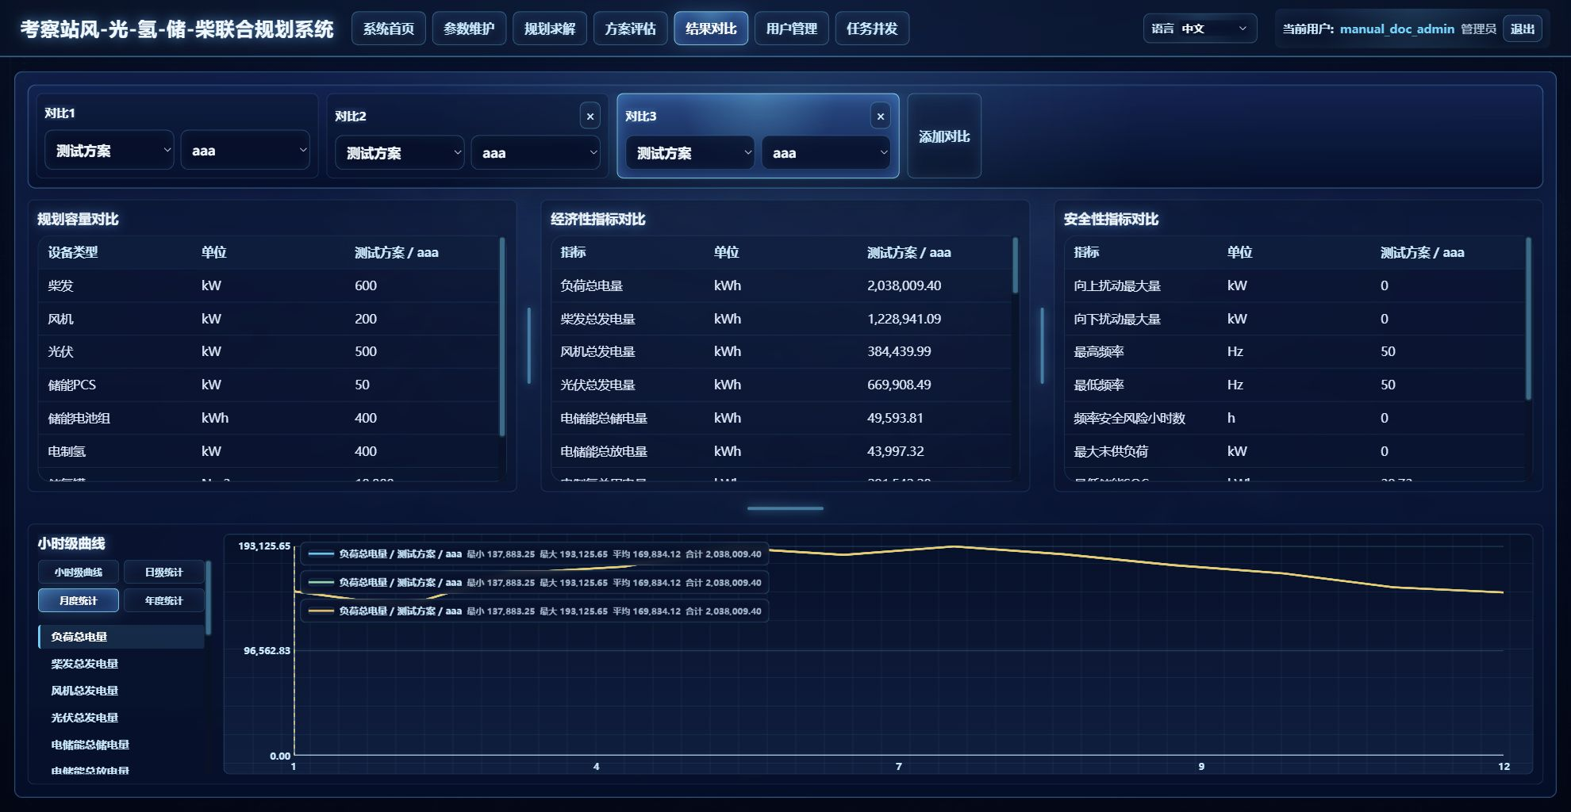
图 41 结果对比：月度统计区
图文说明：结果对比月度统计区用于比较不同方案的季节性表现，适合观察新能源出力、弃电和柴油消耗的月度变化。
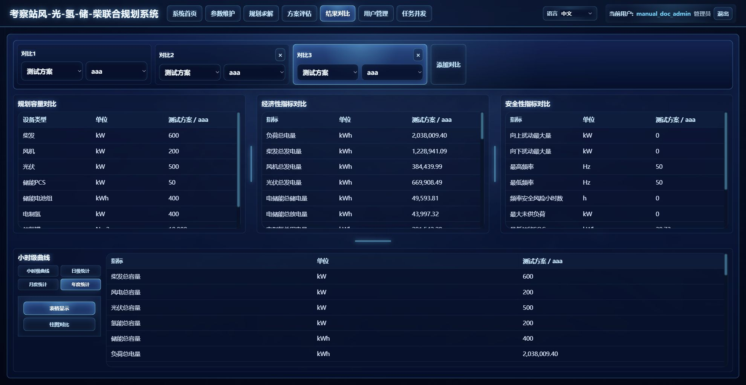
图 42 结果对比：年度统计表格显示
图文说明：年度统计表格显示用于查看多个方案的全年数值，适合精确读取指标并形成排序。
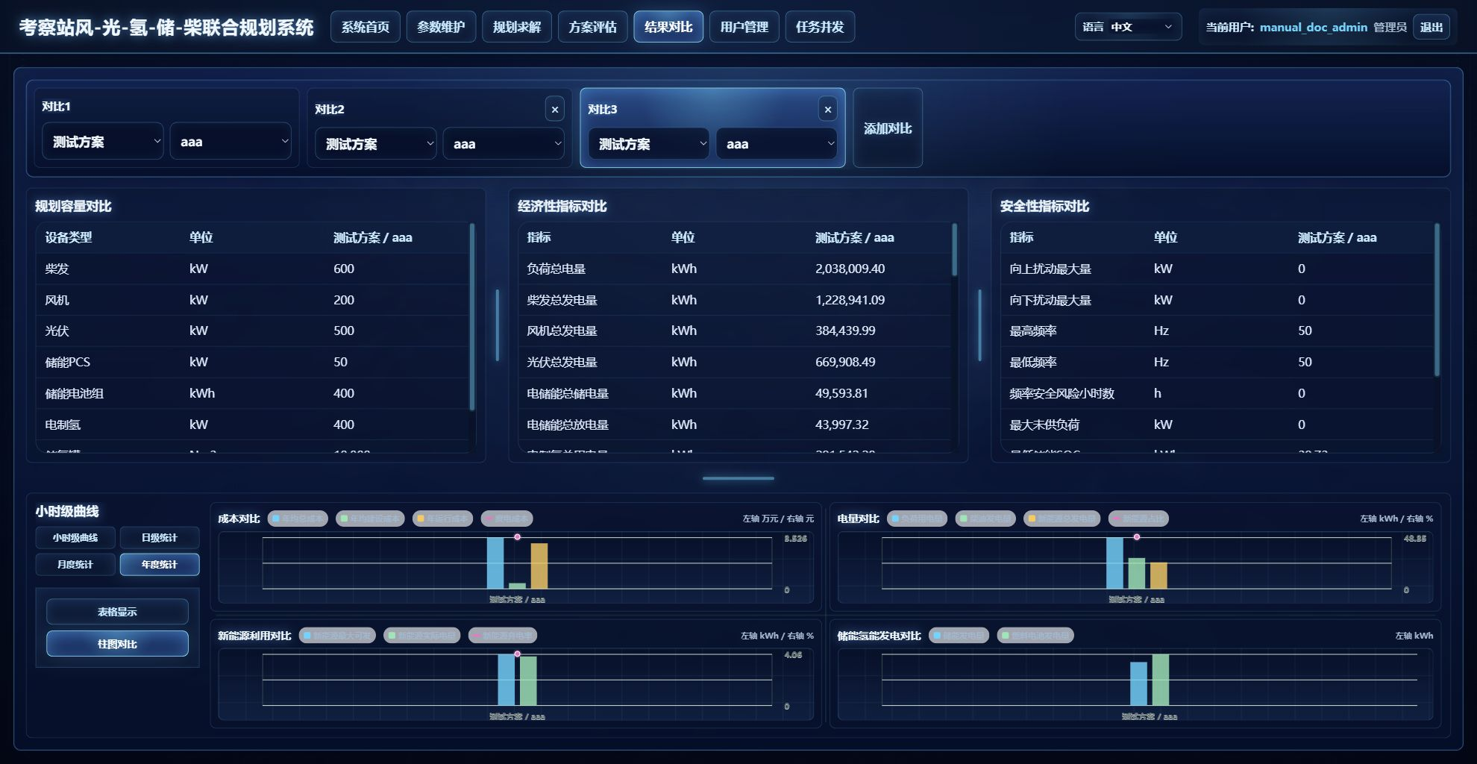
图 43 结果对比：年度统计柱图对比
图文说明：年度柱图对比用于用 2×2 图形展示成本、电量、新能源利用和储能/燃电贡献，适合汇报展示。
- 中间位置提供规划容量对比、经济性指标对比和安全性指标对比三张表；表格之间可拖拽调整宽度。
- 下方曲线板支持小时级、日级、月度和年度统计切换；曲线名称列表支持单选，也支持按 Ctrl 或 Shift 多选。
- 图例和统计信息合并显示，点击图例可隐藏或显示对应曲线；统计信息可拖动位置，也可通过右键菜单显示或隐藏。
- 年度统计可在“表格显示”和“柱图对比”之间切换，柱图采用 2×2 布局显示成本、电量、新能源利用和储能/燃料电池发电。

5.1 添加对比项的操作方法
结果对比页面上方是对比子标签栏。第一个子标签不能关闭，后续子标签可以新增、关闭和拖拽排序。添加对比按钮位于最右侧子标签栏右侧，会随着子标签增删动态移动。
新增对比项时，默认方案会尽量使用左侧当前方案，方便用户快速比较同一方案下的不同结果。用户也可以在每个子标签内重新选择方案和结果；方案变化后，对应结果列表会刷新。
对比项最多支持 8 个。数量增加后，图表和曲线会更加拥挤，建议先用少量关键方案做初筛，再扩展到更多敏感性方案。
- 先确定第一个基准项，再添加其他对比项。
- 拖拽子标签可以调整显示顺序。
- 关闭子标签前确认该对比项不再需要。

5.2 三类对比表格的使用方法
中间区域显示规划容量对比、经济性指标对比和安全性指标对比三个表格。三个表格之间可以拖拽调整宽度，列宽会自适应变化。用户应先看容量，再看经济性，最后看安全性。
容量对比用于确认各方案建设规模是否符合预期；经济性指标用于比较成本和能量结构；安全性指标用于判断是否存在频率风险或调节能力不足。三个表格结论不一致时，应进入曲线板查看原因。
- 拖拽表格宽度时，可以把暂时不看的表格折叠得更小。
- 列过多时优先放大当前关注的表格。
- 表格只给出对比结果，原因需要到曲线中查找。

5.3 曲线板的选择和过滤
下方曲线板左侧是曲线名称列表，不是输入框。鼠标移动到曲线名称上时会显示选中样式，点击后选择曲线。按 CTRL 或 SHIFT 可以多选，多条曲线会同时显示在曲线板中。
小时级曲线可以按全年、指定月或指定日过滤；日级统计可以按全年或指定月过滤；月度统计用于看月度结构；年度统计可以在表格显示和柱图对比之间切换。过滤条件改变后，曲线板会重新绘制。
如果对比项较多，建议先选择一两条关键曲线，例如负荷总功率、柴发总功率、新能源弃电总功率或电储电量，再逐步增加其他曲线。
- 左侧曲线名称列表用于选择曲线，不用于输入。
- 图例点击可隐藏或显示对应曲线。
- 多曲线时使用过滤器缩小时间范围。

5.4 年度统计柱图的阅读方法
年度统计的柱图对比把多个年度指标分成 2×2 图形展示。每个图会自动铺满可用区域，并随页面尺寸变化调整。图例放在标题右侧，鼠标移动到柱或曲线点上会显示对应数值。
四个图的重点不同：成本图关注年均总成本、年均建设成本、年运行成本和度电成本；电量图关注负荷、柴油、新能源总发电量和新能源占比；弃电图关注新能源最大可发、实发和弃电率；储能图关注电储和燃料电池贡献。
- 柱图看绝对量，折线看比例或单位成本。
- 拖拽图形分割条可以放大当前关注图。
- 曲线点保持圆形，拖拽不应造成图形变形。

5.5 对比结果的保存意识
结果对比页面本身主要用于阅读和分析，不负责修改后台结果文件。若用户在对比中发现某个方案台数需要调整，应返回方案评估页面复制结果、修改设计台数、保存并重新评估。
对比页面的选择状态会被记忆。下次打开时，如果自动恢复了上一次对比项，应先检查每个子标签中的方案和结果，确认仍符合当前分析任务。
- 对比发现问题后，回到源页面修改数据。
- 重新评估后，再回到结果对比刷新查看。
- 长期分析建议记录对比项组合和结论。

5.6 指标、曲线和年度柱图的集中解读
结果对比主题统一放在本章。对比页面同时提供表格、曲线和年度柱图。表格适合看精确数值，曲线适合解释时序原因，年度柱图适合快速比较多个方案的成本、电量、弃电和储能贡献。
年度统计中的度电成本、绿电占比、新能源弃电率、柴油消耗、年总成本和频率风险点不应孤立阅读。一个方案可能度电成本较低但频率风险较高，也可能绿电占比较高但弃电率过大。用户应先明确本次比选的优先目标，再排序方案。
曲线图例可点击隐藏或显示对应曲线。统计信息和图例合并显示后，用户可以通过右键菜单控制统计信息显示，也可以拖动统计信息位置，避免覆盖关键曲线。
- 表格回答“是多少”，曲线回答“为什么”。
- 年度柱图适合汇报，小时曲线适合技术排查。
- 多曲线对比时先少选几条关键曲线。

5.7 新能源弃电、储能和氢能的对比方法
分析多个方案的新能源利用时，应把新能源最大可发、新能源实际电量、弃风、弃光、新能源弃电率、制氢用电量、储氢变化和燃料电池发电量放在同一组逻辑中比较。只看弃电率，无法判断弃电是因为容量过大、消纳不足，还是因为安全约束保留备用。
电储能和氢储能的作用不同。电储能适合短周期平衡和构网支撑，氢能更适合把富余新能源跨时段转移。结果对比时，应观察储能发电量、燃料电池发电量和柴油发电量之间是否形成替代关系。
当某个方案显著降低柴油消耗但提高建设成本时，应结合度电成本和年总成本判断是否值得。若柴油价格较高或绿色电量占比要求较严，高建设成本方案可能仍然更优。
- 弃电率高时，进一步查看消纳链路是否受限。
- 电储和氢储应分别分析，不要混为一个指标。
- 对比结论应同时说明经济性和运行可行性。

5.8 方案对比的汇报组织
用于汇报时，建议先展示结果对比的年度柱图，再展示三类对比表格，最后选取一两个典型日曲线解释差异。这样听众能先看到总体结论，再看到指标依据，最后理解差异来源。
如果对比项较多，应先把基准方案放在第一个子标签，其余方案按情景或成本排序。子标签支持拖拽调整顺序，用户可以把最终推荐方案移动到基准方案旁边，便于横向比较。
对外材料中出现的方案名称和结果名称应与系统页面一致。若页面下拉框只显示结果主体名称，汇报中仍建议写清完整含义，例如“测试方案2/bbb”。
- 汇报前确认每个子标签的方案和结果组合。
- 推荐方案应能从年度统计和典型曲线两方面解释。
- 结果对比页面不负责修改数据，发现问题应回源页面处理。

5.9 对比结论的形成步骤
形成对比结论时，建议按“先排除、再排序、后解释”的顺序。先排除明显不可接受的方案，例如切负荷高、频率风险点多或绿电占比不达标；再按度电成本、年总成本或柴油消耗排序；最后用曲线解释为什么推荐方案优于其他方案。
对比页面支持最多 8 个方案或结果，但结论页不宜展示过多对象。正式汇报中可以保留 3 到 5 个代表方案：基准方案、低成本方案、高绿电方案、安全增强方案和推荐方案。
如果两个方案年度指标非常接近，应进一步比较典型月和典型日。很多方案差异不体现在全年总量，而体现在高负荷、低风光或高弃电的特殊时段。
- 先排除不合格方案，再做经济排序。
- 推荐方案需要同时满足成本、供能和安全要求。
- 指标接近时，用典型日曲线解释差异。

5.10 对比页面的性能使用建议
结果对比页面需要同时读取多个方案和结果，因此比单方案页面更容易变慢。若对比项较多，应先加载年度统计和概览，再逐步打开小时级曲线。小时级曲线数据量大，选择过多曲线会增加渲染压力。
当页面响应变慢时，可以先减少对比项数量或关闭不需要的曲线图例。若只是需要比较年度成本和电量，不必打开小时级曲线。若需要解释某个异常，再切到指定月或指定日查看。
对比页面记忆上一次选择的对比项。再次打开页面时，应先确认这些对比项是否仍然是本次分析对象，避免沿用旧组合得出错误结论。
- 对比项越多，曲线越应少选。
- 年度表格和柱图优先加载，小时曲线按需查看。
- 再次进入页面时，先检查自动恢复的对比项。

5.11 对比页面的跨语言汇报检查
结果对比页面常用于汇报，因此中英文切换后的显示检查很重要。英文状态下，对比子标签、下拉框、曲线名称、年度柱图图例和统计悬浮框都可能出现文字变长的问题。正式汇报前，应按实际演示语言完整走一遍。
若英文文本在某个控件中换行或遮挡，应优先调整窗口宽度或减少同时显示的对比项。对于无法通过页面操作解决的问题，应记录具体控件名称和页面截图，后续通过样式或 i18n 文本优化处理。
跨语言汇报中，指标口径应保持一致。例如度电成本、绿色电量占比、弃电率和年总成本在中英文下名称不同，但含义和结果文件来源相同。
- 汇报前按目标语言检查一次结果对比页面。
- 英文过长时先减少对比项或放大区域。
- 语言切换不改变指标口径，只改变显示文本。
表 35 结果对比阅读顺序
顺序 | 查看内容 | 目的 | 下一步
1 | 容量对比 | 判断建设规模差异 | 找出容量异常方案
2 | 经济性指标 | 比较成本和柴油消耗 | 筛选低成本候选
3 | 安全性指标 | 排除安全风险方案 | 查看风险曲线
4 | 年度柱图 | 综合比较成本、电量和弃电 | 确定重点方案
5 | 小时曲线 | 解释年度差异原因 | 选典型月或典型日

表 36 年度指标阅读重点
指标 | 主要含义 | 容易误读 | 建议联读
度电成本 | 单位供电成本 | 低成本不等于安全 | 年总成本和安全指标
绿色电量占比 | 绿电贡献比例 | 高占比可能伴随高弃电 | 弃电率和风光容量
新能源弃电率 | 资源未利用比例 | 高弃电不一定模型错误 | 制氢、储能和负荷曲线
柴油消耗 | 运行燃油水平 | 低柴油可能建设成本高 | 成本构成
频率风险点 | 安全边界风险 | 年度总数不能解释时段原因 | 小时级安全曲线

表 37 储能和氢能复核组合
复核目标 | 建议曲线组合 | 观察重点 | 可能结论
电储吸收弃电 | 弃电、电储功率、电储电量 | 弃电时 SOC 是否已满 | 电池或 PCS 不足
制氢吸收富余 | 弃电、制氢功率、储氢量 | 制氢是否受上下限限制 | 制氢或储氢受限
燃料电池替代柴油 | 燃电功率、储氢量、柴发功率 | 高负荷时是否有氢 | 氢气或燃电不足
自损耗影响 | 电储电量、储氢量 | 非运行时段是否衰减 | 损耗影响平衡
安全支撑 | 调节能力、构网储能功率 | 构网储能是否参与 | 跟网不提供安全能力

表 38 安全约束复核步骤
复核项 | 查看位置 | 判断标准 | 调整方向
向上调节能力 | 小时级曲线 | 能力覆盖需求 | 增加柴发或构网储能
向下调节能力 | 小时级曲线 | 能力覆盖下调需求 | 调整运行下限或储能
频率最低点 | 安全性指标 | 风险点可接受 | 增加惯量或调频资源
RoCoF | 频率安全指标 | 变化率不越限 | 增加同步支撑
切负荷 | 小时级曲线 | 尽量为 0 | 增加供电能力或放宽约束

表 39 汇报材料指标组织样例
层级 | 推荐内容 | 展示形式 | 说明重点
总体结论 | 推荐方案、度电成本、绿电占比 | 摘要页 | 先给结论
容量配置 | 柴风光储氢容量 | 容量构成图 | 说明建设规模
经济性 | 建设成本、运行成本、柴油成本 | 成本构成图 | 说明成本来源
供能结果 | 柴发、绿电、储能、燃电电量 | 电量构成图 | 说明能源结构
安全性 | 风险点、调节能力、切负荷 | 安全表和典型曲线 | 说明约束满足情况

6. 任务并发
任务并发页面统一展示规划计算任务和方案评估任务。后台采用多进程运行计算，兼容 Windows 和 Linux，避免长时间计算阻塞 Web 服务。
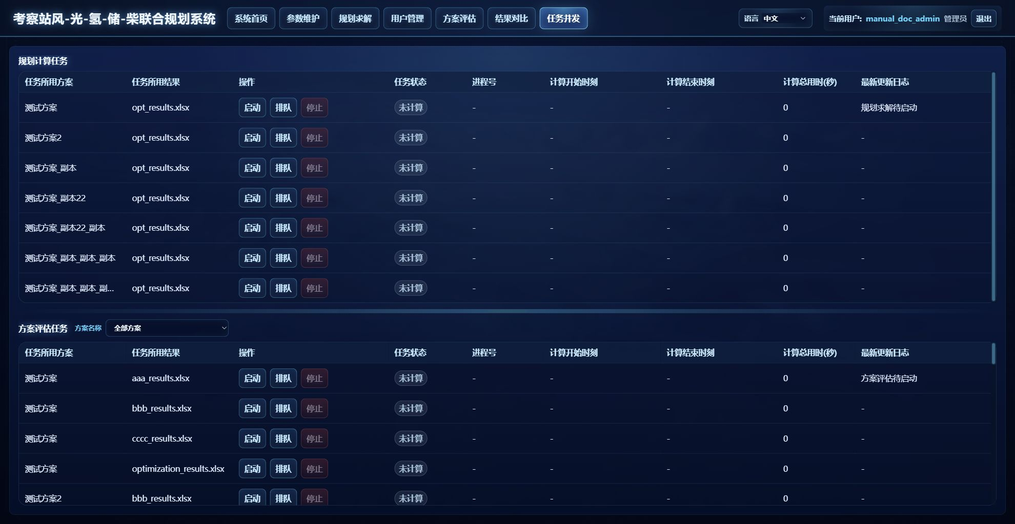
图 44 任务并发页面：规划计算任务、方案评估任务和方案过滤
图文说明：任务并发页分规划计算任务和方案评估任务。通过启动、排队、停止、退队按钮管理任务，并用方案筛选减少列表压力。
表 14 任务并发操作和状态
按钮/状态 | 说明
启动 | 立即启动任务，不等待其他任务。
排队 | 加入等待队列，等其他任务完成后按队列顺序启动。
退队 | 排队中但尚未开始计算的任务退出队列，状态切换为“退出队列”。
停止 | 停止正在计算的任务，状态切换为“计算中止”。
未计算 | 任务尚未进入队列，也未启动。
排队中 | 任务正在等待启动。
计算中 | 任务进程已经启动。
完成计算 | 任务正常结束并生成结果。
计算失败 | 预检查失败、输入错误或优化失败。
计算超时 | 达到求解时间上限后结束。

- 页面先显示规划计算任务，再显示方案评估任务；两个表格之间可拖拽调整高度。
- 方案评估任务标题后提供方案名称过滤下拉框，选择空值时显示全部任务。
- 刷新任务状态时只判断结果文件是否存在，不打开读取 xxx_results.xlsx，以提高刷新速度。

6.1 任务并发页面的布局阅读
任务并发页面分为规划计算任务表格和方案评估任务表格。规划任务优先列出，评估任务在下方列出，并支持按方案名称过滤。两个表格列宽应保持对齐，便于用户比较状态、进程号、开始时间、结束时间和日志摘要。
页面打开时，规划任务表格会根据内容自适应高度，剩余空间给方案评估任务表格。两个表格之间的拖拽条可用于人工调整高度。若评估任务很多，可以适当增大下方表格区域。
- 先看规划任务，再看方案评估任务。
- 需要过滤评估任务时，使用方案名称下拉框。
- 调整表格高度时，尽量让两个表格都少出现滚动条。

6.2 任务按钮的使用规则
任务表中的按钮名称已经简化为启动、排队、停止和退队。启动用于立即执行任务，排队用于加入等待队列，停止用于中断正在运行的计算，退队用于移除尚未开始的排队任务。
如果三个按钮都呈灰色，通常表示该任务处于规则禁止操作的状态，例如任务被系统判断为不应展示、当前状态不允许重复操作，或相关结果文件缺失。对于规则主动禁用的任务，系统应尽量不再显示，减少用户困惑。
- 排队中任务可以在任务页点击启动，转为立即运行。
- 排队中显示退队，计算中显示停止。
- 按钮灰色时先看任务状态，不要连续刷新。

6.3 任务状态和页面状态的协同
规划求解页面、方案评估页面和任务并发页面应显示同一套任务状态。用户在任意页面启动、排队、停止或退队后，其他页面刷新时应能看到相同状态。
若页面状态短时间不一致，可能是前端缓存或异步刷新尚未完成。可以等待几秒后刷新状态；如果长期不一致，应查看任务并发页面中的进程号和最新日志，判断后台真实状态。
- 正式判断任务状态时，以任务并发页面为核心入口。
- 计算开始和结束时间在业务页面只显示时分秒。
- 任务失败、超时、中止和退队应有明确区分。

6.4 任务页刷新慢时的使用建议
任务并发页面刷新慢时，不建议连续快速点击刷新。系统需要读取任务状态、方案列表和结果文件存在性；连续刷新可能让前端和后台都更忙。用户可以先使用方案过滤缩小评估任务范围。
如果刷新长期缓慢，应检查方案数量、结果文件数量和后台服务状态。对于过期、读取失败或不再使用的结果文件，可以在方案评估页面删除或覆盖，减少任务页需要处理的对象数量。
- 先用方案过滤减少显示量。
- 清理无效结果文件可以提升刷新体验。
- 必要时重启 Web 服务后再检查任务页。

6.5 任务并发、缓存和刷新策略集中说明
任务并发页面的核心目标是快速显示任务状态，而不是读取每个结果文件的详细内容。页面刷新时应尽量只判断结果文件是否存在、读取任务状态缓存和最新日志摘要，避免打开大量 xlsx 文件导致刷新变慢。
规划求解和方案评估页面的状态显示应与任务并发页面一致。用户在业务页面点击启动、排队、停止或退队后，任务并发页面应能看到同样状态；在任务并发页面操作后，业务页面刷新时也应同步。
前端缓存和后台文件缓存用于提升速度，但切换方案或结果时必须先清空旧数据，再懒加载新数据。这样用户可以明显感知已经发生切换，避免旧表格和旧曲线残留造成误判。
- 任务页刷新慢时，先使用方案过滤缩小显示范围。
- 不要通过打开每个结果文件来判断任务状态。
- 状态不同步时，优先查看任务并发页面的进程号和日志。

6.6 排队、退队和停止的状态解释
排队任务表示已经进入等待队列，但还未正式开始计算。排队任务可以退队，也可以在任务页直接启动。退队后，状态应显示为退出队列，用于区分从未排队和用户主动移出的任务。
正在运行的任务点击停止后，状态应显示为计算中止。计算中止表示用户主动停止；计算失败表示预检查、建模、求解或文件写入失败；计算超时表示达到优化求解时间上限。这些状态含义不同，后续处理也不同。
已经被规则主动禁用的任务不应长期显示在任务列表中。若某行任务的启动、排队和停止按钮都不可用，应判断该任务是否缺少必要文件、状态已失效，或应该从列表中过滤掉。
- 排队未开始时按钮显示退队，计算中时按钮显示停止。
- 计算失败需要看错误原因，计算超时需要看时间上限和模型规模。
- 任务列表应尽量避免展示无法操作且无解释的任务。

6.7 任务清单巡检
任务并发页面适合做日常巡检。用户可以每天开始工作时查看一次任务列表，确认是否有遗留的计算中任务、排队任务、失败任务或超时任务。遗留任务过多会影响用户判断当前系统是否空闲。
完成计算的任务不一定需要处理，但失败、超时和中止任务应结合日志判断是否需要重新运行。排队中但已经不需要的任务应及时退队，避免后续自动启动造成资源占用。
如果某些方案已经删除或结果文件已经清理，任务列表也应避免继续显示无效任务。发现无效任务时，应刷新状态或检查后台任务记录是否需要清理。
- 每天开始工作前查看任务状态。
- 不需要的排队任务应及时退队。
- 失败和超时任务应根据日志决定是否重跑。
表 40 任务状态处理建议
状态 | 含义 | 可执行操作 | 处理建议
未计算 | 任务尚未运行 | 启动或排队 | 确认参数后执行
排队中 | 等待运行 | 启动或退队 | 不需要时及时退队
计算中 | 后台进程运行 | 停止 | 观察日志和进程号
完成计算 | 已有成功结果 | 重新启动或排队 | 确认是否允许覆盖
计算失败 | 预检、建模、求解或写入失败 | 重新启动或排队 | 先看错误原因
计算超时 | 达到时间上限 | 重新启动或排队 | 延长时间或简化模型
计算中止 | 用户主动停止 | 重新启动或排队 | 确认中止原因
退出队列 | 用户移出队列 | 重新启动或排队 | 按需要重新安排

表 41 性能优化点
对象 | 优化方式 | 效果 | 注意事项
任务列表 | 只判断结果文件存在 | 减少刷新耗时 | 不读取完整 xlsx
方案列表 | 缓存目录和摘要 | 减少重复扫描 | 新增删除后刷新
结果列表 | 按需读取内容 | 降低打开页面时间 | 坏文件可删除覆盖
小时曲线 | 延迟加载和预加载 | 不阻塞概览 | 首次查看仍需等待
结果对比 | 先加载摘要再加载曲线 | 多对比项更快 | 对比项过多仍会变慢

表 42 版本回归检查矩阵
主线 | 必须操作 | 重点观察 | 通过标准
参数维护 | 切方案、保存、打开弹窗 | 保存提示和曲线同步 | 成功失败均有提示
规划求解 | 启动、排队、停止、看结果 | 状态和日志 | 状态正确结果可读
方案评估 | 切方案结果、保存、评估 | 清空和懒加载 | 无旧数据显示残留
结果对比 | 添加对比、切换图表 | 图例、拖拽和统计 | 图表可交互
任务并发 | 刷新、启动、排队、退队 | 按钮和高度 | 无无效任务干扰

7. 常用流程和注意事项

7.1 从零建立方案并规划
- 进入参数维护，新建方案或复制已有方案。
- 通过文件导入、负荷生成或坐标选择准备 8760 风、光、温、荷曲线。
- 维护设备参数和规划参数，检查方案概览和校验摘要。
- 点击保存方案。
- 进入规划求解，点击启动或排队。
- 在运行日志、曲线展示和任务并发页面查看进度和结果。

7.2 评估和对比已有结果
- 进入方案评估，选择方案和结果文件。
- 必要时编辑当前规划结果中的设计台数并保存。
- 启动或排队执行评估。
- 进入结果对比，添加多个方案/结果组合。
- 查看对比表、小时/日/月曲线和年度统计柱图。
表 15 常见问题和处理方式
现象 | 可能原因 | 处理方式
failed to fetch | Web 服务未启动、会话过期、接口报错、缓存或文件读取异常。 | 刷新页面并重新登录；仍失败时重启 Web 服务，查看后台日志和页面错误提示。
保存结果失败且提示文件被占用 | Excel 或其他程序正在打开同名结果文件。 | 关闭占用程序后重新保存。
导入曲线报警 | 文件列名不匹配、行数不足、存在空值或非有效数值。 | 检查文件列名和数据；系统会尽量模糊匹配并自动补齐。
预检查失败 | 风光或柴发最大供电功率不足、绿电比例无法满足、储能/储氢自损耗无法平衡等。 | 按中文错误提示检查设备数量上下限、容量、制氢/储氢、储能 PCS 和规划参数。
计算时间过长 | MILP 规模较大或求解器正在搜索。 | 在任务并发页查看状态，必要时调整求解时间上限、候选设备数量或安全约束。

表 16 文件命名规则
规划求解默认结果文件为 opt_results.xlsx；其他结果文件遵循 xxx_results.xlsx 命名规则。
不建议手工修改结果文件结构。规划求解、方案评估和结果对比会按固定工作表和字段读取结果。

表 17 手册维护要求
当系统新增或修改页面文本、按钮、表格、弹窗或曲线显示时，应同步更新本手册截图和 i18n 字典，保持中文/英文界面说明一致。

7.3 标准建模闭环流程
标准建模闭环可以概括为：建立方案、导入时序、维护设备、维护规划参数、启动规划、复制结果、执行评估、结果对比和归档结论。这个闭环覆盖系统主要页面，适合新项目从零开始推进。
闭环中的每一步都有明确输出。建立方案输出方案目录；导入时序输出 8760 数据；设备和规划参数输出可计算边界；规划输出默认结果；评估输出固定台数下的运行结果；对比输出方案优劣判断。
如果某一步失败，应回到该步骤的直接输入检查，不要跳到后续页面。例如导入曲线失败，应先处理文件导入；规划失败，应先看预检查和日志；对比显示异常，应先检查结果文件是否可读。
- 每一步完成后都保存或确认一次。
- 不要在未保存参数时启动后续计算。
- 闭环完成后，把结果名称和主要结论记录下来。

7.4 修改已有方案的安全流程
修改已有方案时，建议先复制方案或复制结果，再进行改动。直接修改原方案适合小范围纠错，不适合进行情景分析。复制后的名称应体现修改目的，例如“提高绿电比例”“开启频率安全”“增加储能容量”。
修改前应先打开结果对比或方案概览，记录原方案的关键指标；修改后重新计算并对比，才能判断改动带来的影响。只看修改后的单一结果，容易忽略成本和安全性的相互变化。
- 重要修改前先复制。
- 修改后重新计算，不用旧结果解释新参数。
- 用结果对比页面验证改动影响。

7.5 常见弹窗提示的处理方法
系统中的弹窗提示分为确认类、成功类、警告类和失败类。确认类通常出现在覆盖、删除等高风险操作前；成功类用于确认保存或复制完成；警告类用于提示数据不足、非数值替代或曲线为空；失败类用于提示后台处理失败、文件占用或预检查失败。
看到失败类弹窗时，应先记录完整提示内容。若提示中包含文件路径，通常说明问题与结果文件、临时文件或权限有关；若提示中包含预检查原因，通常说明输入参数组合不可行；若提示 failed to fetch，则优先判断后台接口和登录状态。
- 确认类弹窗不要直接默认点击确定。
- 成功类弹窗表示后台操作已经完成。
- 失败类弹窗应结合运行日志一起判断。

7.6 结果文件的日常管理流程
结果文件是规划和评估之间的连接对象。规划求解生成结果文件，方案评估读取并可保存结果文件，结果对比跨方案读取多个结果文件。任何结果文件损坏、被占用或命名混乱，都会影响多个页面。
建议每个重要分析情景都使用独立结果名称，并避免把所有分析都保存在默认结果中。复制结果时遇到重名，系统会询问是否覆盖；覆盖前应确认目标结果不再需要，或者已经另行归档。
- 默认结果用于快速输出，具名结果用于保留。
- 读取失败文件可以删除或被覆盖。
- 结果命名应与方案和分析目的对应。

7.7 页面操作的最终检查习惯
在结束一次工作前，建议完成四项检查：当前方案是否正确，参数是否已保存，任务是否仍在运行，重要结果是否已复制或归档。这个检查可以减少第二天打开系统时无法确认工作状态的问题。
如果需要把结果交给其他人，应同时说明方案名称、结果名称、使用语言、主题样式、计算状态和主要指标口径。只发送截图而不说明来源，会降低结果可追溯性。
- 退出前检查是否有计算中任务。
- 交接时写清方案和结果名称。
- 截图、结果文件和说明文字应保持一致。

8. 运维、培训、归档与文档维护

8.1 运维、备份和故障处理集中说明
日常运维、文件管理和故障处理统一放入本章。系统常见问题包括 Web 服务未启动、登录会话过期、浏览器缓存导致旧页面未刷新、结果文件被 Excel 占用、读取失败文件阻塞列表，以及输入数据触发预检查失败。
遇到 failed to fetch 时，应先判断后台服务是否可访问，再判断是否登录过期或接口报错。访问首页返回 200 只能说明服务入口可达，若某个业务页面仍失败，还需要查看具体接口、后台日志和当前方案文件。
备份对象包括方案目录、结果文件、负荷模板、用户数据库、日志和使用手册。重要结果在汇报前应复制归档，避免后续重新计算覆盖。手册和截图也应随版本保留，便于追溯界面变化。
- 故障排查顺序为页面弹窗、运行日志、任务状态、后台日志、输入文件。
- 结果文件被占用时，先关闭 Excel，再重新保存或计算。
- 正式项目应定期备份 planning_schemes、data 和用户数据库。

8.2 回归检查、培训和交付建议
系统功能变化后，应进行回归检查。检查范围至少覆盖参数维护、规划求解、方案评估、结果对比和任务并发五条主线。每条主线都要完成页面加载、对象选择、操作触发、结果显示和异常提示检查。
培训新用户时，建议先按页面流程讲操作，再逐步解释模型约束。数据维护人员重点学习时序导入和参数保存，规划人员重点学习规划参数和日志，评估人员重点学习结果文件维护，评审人员重点学习结果对比和指标解释。
交付前应确认 DOCX 手册、截图素材、程序版本、方案目录和关键结果文件都已归档。若后续界面按钮名称、参数字段或计算逻辑发生变化，应同步更新手册，避免培训材料与系统实际页面不一致。
- 回归检查要覆盖真实页面和真实接口。
- 培训应按角色区分重点，不要一次灌输全部约束。
- 新增界面文本后，应同步更新 i18n 和使用手册。

8.3 项目阶段性归档流程
项目阶段性完成后，应把方案、结果、日志和手册放在同一个归档口径下管理。归档不是简单复制文件，而是要保证文件之间可以互相解释：方案说明参数口径，结果说明计算输出，日志说明计算过程，手册说明操作方法。
建议每个阶段建立一个归档目录，目录名包含日期、项目名称和阶段名称。目录中保存最终方案目录、关键结果文件、导出的日志、汇报截图和当前版本手册。这样后续即使系统继续开发，也能恢复当时的交付状态。
如果后续重新计算同一方案，应使用新的结果名称或新的归档目录，不要覆盖已经用于汇报的结果。项目评审中最常见的问题之一，是汇报材料中的数值与系统当前页面不一致，归档可以减少这类问题。
- 归档应同时保存输入、输出、日志和说明。
- 已用于汇报的结果不要继续覆盖。
- 阶段目录名应包含日期和项目阶段。

8.4 手册随系统迭代更新的方法
本手册采用图文结合方式说明系统功能，因此界面变化后需要同步更新截图和文字。新增按钮、新增弹窗、新增参数字段、改变按钮名称或调整页面布局，都应触发手册检查。
更新手册时，应优先修改对应主题章节，而不是在文档末尾继续追加说明。这样可以避免同一功能在多个位置重复出现，也符合本次合并后的组织方式。
如果新增功能涉及界面文字，还应同步更新中英文翻译。手册截图中出现的中文或英文，应与页面实际显示一致；否则用户会怀疑自己打开了错误版本。
- 界面变更后，修改对应章节，不在文末堆叠补充。
- 截图分辨率和主题样式应保持一致。
- 新增界面文本要同步更新 i18n。

8.5 问题反馈闭环
系统使用过程中发现问题时，建议形成反馈闭环。反馈内容应包括页面名称、当前方案、当前结果、操作步骤、弹窗提示、日志片段和截图。信息越完整，开发人员越容易复现并修复问题。
反馈问题时，应区分显示问题、数据问题、计算问题和文件问题。显示问题通常表现为文字不清晰、控件遮挡或主题不一致；数据问题表现为导入失败或曲线异常；计算问题表现为预检查失败、求解失败或超时；文件问题表现为读取失败、保存失败或文件被占用。
问题修复后，应回到相同页面和相同操作步骤验证。若只是看程序已提交，而没有重新执行原操作，不能确认用户问题已经真正解决。
- 反馈问题时提供页面、对象、步骤和提示。
- 先分类问题，再选择排查路径。
- 修复后用原步骤复测。
表 43 常见故障定位
问题 | 优先判断 | 可能原因 | 处理方式
failed to fetch | 后台接口是否可访问 | 服务未启动、会话过期或接口异常 | 刷新、重新登录或重启服务
页面无反应 | 进程和端口状态 | 服务卡住或计算占用资源 | 查看任务并发和后台日志
保存失败 | 文件是否被占用 | Excel 打开目标文件 | 关闭文件后重试
曲线不显示 | 结果文件是否可读 | 缺少曲线 sheet 或延迟加载未完成 | 等待加载或重新计算
任务状态异常 | 进程号是否存在 | 进程退出但状态未刷新 | 刷新状态并查看日志

表 44 建议备份对象
对象 | 内容 | 建议频率 | 用途
planning_schemes | 方案参数和结果文件 | 每日或重要修改前 | 恢复方案和结果
data | 模板和公共数据 | 模板变更后 | 恢复导入模板
用户数据库 | 账号和会话信息 | 用户调整后 | 恢复登录信息
日志文件 | 计算和服务日志 | 问题定位时 | 追溯失败原因
使用手册和截图 | DOCX 和素材 | 界面大改后 | 培训和交付

表 45 培训对象与重点内容
对象 | 培训重点 | 建议练习 | 交接材料
管理员 | 用户、服务、备份、任务 | 创建临时账号并删除 | 账号规则和启动命令
数据维护人员 | 导入、气象、负荷、设备 | 导入异常文件并修复 | 数据模板和字段说明
规划人员 | 规划参数、预检查、日志 | 运行基准规划 | 标准方案和求解器说明
评估人员 | 结果复制、台数修改、评估 | 复制结果并评估 | 结果命名规范
评审人员 | 结果概览、对比、曲线 | 比较两个方案 | 指标口径和汇报模板

表 46 手册维护检查表
检查对象 | 维护要求 | 当前处理 | 后续建议
页面截图 | 关键页面和弹窗均截图 | 已覆盖主功能和弹窗 | 界面大改后重截
图表编号 | 每图每表都有编号标题 | 编号连续 | 新增时延续编号
正文格式 | 宋体小四、单倍行距、两端对齐 | 已按要求设置 | 编辑后抽查
标题格式 | 黑体且大于正文 | 章节层级清晰 | 新增标题保持一致
内容组织 | 同主题集中在对应章节 | 已取消尾部重复说明 | 后续更新不在文末堆叠

